TRƯỜNG ĐẠI HỌC CÔNG NGHỆ ĐÔNG Á

**KHOA CÔNG NGHỆ THÔNG TIN**



**BÀI TẬP LỚN**

**HỌC PHẦN: CÔNG NGHỆ PHẦN MỀM**

**MÃ ĐỀ THI: 01**

**CHỦ ĐỀ 1: ỨNG DỤNG WEBSITE, WEB-APPLICATION**

**ĐỀ TÀI 6: PHÂN TÍCH ĐẶC TẢ, THIẾT KẾ VÀ PHÁT TRIỂN WEBSITE BÁN NỘI THẤT VĂN PHÒNG**

**LỚP TÍN CHỈ: CNPM.03.K13.09.LT.C04.1\_LT**

**Giảng viên hướng dẫn: ThS. Đỗ Thị Huyền**

**Danh sách sinh viên thực hiện: Nhóm 6**

|  |  |  |  |
| --- | --- | --- | --- |
| **TT** | **Mã sinh viên** | **Sinh viên thực hiện** | **Lớp hành chính** |
| **1** | 20222999 | Nguyễn Trung Chính | DCCNTT 13.10.16 |
| **2** | 20223155 | Nguyễn Trí Dũng | DCCNTT 13.10.16 |
| **3** | 20222996 | Trần Văn Nam | DCCNTT 13.10.16 |
| **4** | 20222998 | Vũ Văn Phong | DCCNTT 13.10.16 |
| **5** | 20223011 | Hoàng Ngọc Thành | DCCNTT 13.10.16 |

**Bắc Ninh - 2025**

**MỤC LỤC**

[DANH MỤC CÁC TỪ VIẾT TẮT iii](#_Toc19211)

[DANH MỤC BẢNG BIỂU iv](#_Toc27214)

[DANH MỤC Hình ảnh v](#_Toc979)

[MỞ ĐẦU 1](#_Toc9094)

[CHƯƠNG 1. KIẾN THỨC NỀN TẢNG 2](#_Toc18707)

[1.1. Giới thiệu về thiết kế và lập trình web 2](#_Toc11820)

[1.1.1. Tổng quan về ứng dụng web 2](#_Toc4752)

[1.1.2. Tổng quan về thiết kế Web 3](#_Toc11146)

[1.1.2. Triển khai ứng dụng Web 3](#_Toc19101)

[1.2. Tổng quan về PHP và MySQL 4](#_Toc14861)

[1.2.1. Tổng quan về PHP 4](#_Toc9653)

[1.2.1. Cơ sở dữ liệu quan hệ và MySQL 5](#_Toc5374)

[1.2.1. Lập trình PHP với MySQL 5](#_Toc20432)

[1.3. Giới thiệu bài toán 6](#_Toc26373)

[1.4. Phân tích, đặc tả yêu cầu 7](#_Toc25943)

[1.5. Xác định các tác nhân hệ thống 8](#_Toc3515)

[1.6. Xác định các ca sử dụng 9](#_Toc7410)

[CHƯƠNG II: PHÂN TÍCH, THIẾT KẾ HỆ THỐNG 11](#_Toc16087)

[2.1. Biểu đồ phân cấp chức năng hệ thống 11](#_Toc28797)

[2.2. Biểu đồ usecase tổng quát 11](#_Toc17338)

[2.3. Biểu đồ usecase (UC) chức năng 12](#_Toc18150)

[2.3.1 Đặc tả UC “Mua hàng” 12](#_Toc26216)

[2.3.2. Đặc tả UC “Xem lịch sử mua hàng” 14](#_Toc28103)

[2.3.3. Đặc tả UC “Quản lý tài khoản” 16](#_Toc17194)

[2.3.4. Đặc tả UC “Quản lý người dùng” 18](#_Toc26866)

[2.3.5. Đặc tả UC “Quản lý danh mục” 22](#_Toc3923)

[2.3.6. Đặc tả UC “Quản lý sản phẩm” 25](#_Toc31423)

[2.3.7. Đặc tả UC “Quản lý lịch sử mua hàng” 26](#_Toc26566)

[2.3.8. Đặc tả UC “Thống kê báo cáo” 26](#_Toc12413)

[2.4. Biểu đồ lớp 27](#_Toc3552)

[2.5. Phác thảo và mô tả giao diện (Admin, Khách hàng) 28](#_Toc23116)

[2.6. Thiết kế database 30](#_Toc26042)

[2.6.1. Thiết kế sơ đồ quan hệ thực thể (ERD) 30](#_Toc22028)

[2.6.2. Cấu trúc từng bảng trong database 30](#_Toc24372)

[CHƯƠNG III. CÀI ĐẶT CHƯƠNG TRÌNH 35](#_Toc16276)

[3.1 Xây dựng database trên MySql 35](#_Toc19544)

[3.1.1 Cấu trúc các bảng 35](#_Toc30740)

[3.1.2 Sơ đồ quan hệ đã xây dựng trên MySql 35](#_Toc11196)

[3.2. Cấu trúc mã nguồn 35](#_Toc9566)

[3.3. Các chức năng trang người dùng (front-end) 35](#_Toc3866)

[3.4. Các chức năng trang quản trị (back-end) 40](#_Toc20658)

[CHƯƠNG IV: KẾT LUẬN 51](#_Toc18291)

[4.1. Kết quả đạt được 51](#_Toc18631)

[4.2. Hạn chế 51](#_Toc2932)

[4.3. Hướng phát triển 52](#_Toc18716)

[TÀI LIỆU THAM KHẢO 53](#_Toc12804)

# DANH MỤC CÁC TỪ VIẾT TẮT

|  |  |  |
| --- | --- | --- |
| **STT** | **Chữ viết tắt** | **Giải thích** |
| 1 |  |  |
| 2 |  |  |
| 3 |  |  |

# DANH MỤC BẢNG BIỂU

[Bảng 1. 1: Các tác nhân hệ thống 8](#_Toc25547)

[Bảng 1. 2: Xác định các ca sử dụng 9](#_Toc16501)

[Bảng 2. 1: Mô tả chi tiết use case con “Thanh toán” 12](#_Toc4625)

[Bảng 2. 2: Mô tả chi tiết use case con “Nhập mã giảm giá” 13](#_Toc14331)

[Bảng 2. 3: Mô tả chi tiết use case con “Tìm kiếm mã đơn hàng” 14](#_Toc15607)

[Bảng 2. 4: Mô tả chi tiết use case con “Đổi mật khẩu” 16](#_Toc32054)

[Bảng 2. 5: Mô tả chi tiết use case con “Sửa thông tin tài khoản” 17](#_Toc2612)

[Bảng 2. 6: Mô tả chi tiết use case con “Sửa người dùng” 18](#_Toc23222)

[Bảng 2. 7: Mô tả chi tiết use case con “Khóa người dùng” 20](#_Toc6181)

[Bảng 2. 8: Mô tả chi tiết use case con “Tìm kiếm người dùng” 21](#_Toc12676)

[Bảng 2. 9: Mô tả chi tiết use case con “Thêm danh mục” 23](#_Toc31070)

[Bảng 2. 10: Mô tả chi tiết use case con “Xóa danh mục” 24](#_Toc12489)

[Bảng 2. 11: Mô tả chi tiết use case con “Thống kê doanh thu ngày” 26](#_Toc3411)

[Bảng 2. 12: Bảng danh mục (categories) 30](#_Toc10441)

[Bảng 2. 13: Bảng lịch sử mua hàng (order\_history) 30](#_Toc86)

[Bảng 2. 14: Bảng sản phẩm (products) 31](#_Toc31410)

[Bảng 2. 15: Bảng tài khoản (users) 32](#_Toc16323)

[Bảng 2. 16: Bảng thông tin người dùng (user\_profiles) 33](#_Toc28308)

# DANH MỤC Hình ảnh

[Hình 1. 1: Minh họa website 2](#_Toc5231)

[Hình 1. 2: Minh họa PHP 4](#_Toc17358)

[Hình 1. 3: Minh họa MySQL 5](#_Toc299)

[Hình 1. 4: Minh họa website bán đồ nội thất 6](#_Toc3414)

[Hình 2. 1: Biều đồ phân cấp chức năng 11](#_Toc23019)

[Hình 2. 2: Biều đồ use case tổng quát 11](#_Toc32765)

[Hình 2. 3: Biểu đồ use case mua hàng 12](#_Toc26006)

[Hình 2. 4: Biểu đồ use case quản lý tài khoản 14](#_Toc28363)

[Hình 2. 5: Biểu đồ use case quản lý tài khoản 16](#_Toc27589)

[Hình 2. 6: Biểu đồ use case quản lý người dùng 18](#_Toc25709)

[Hình 2. 7: Biểu đồ use case quản lý danh mục 22](#_Toc4806)

[Hình 2. 8: Biểu đồ use case quản lý sản phẩm 25](#_Toc6544)

[Hình 2. 9: Biểu đồ use case quản lý lịch sử mua hàng 26](#_Toc28255)

[Hình 2. 10: Biểu đồ use case thống kê báo cáo 26](#_Toc21164)

[Hình 2. 11: Biều đồ lớp 27](#_Toc25025)

[Hình 2. 12: Mô tả giao diện trang chủ 28](#_Toc1295)

[Hình 2. 13: Mô tả giao diện xem lịch sử mua hàng 28](#_Toc28690)

[Hình 2. 14: Mô tả giao diện admin (quản lý danh mục) 29](#_Toc23986)

[Hình 2. 15: Mô tả giao diện admin(quản lý lịch sử mua hàng) 29](#_Toc16516)

[Hình 2. 16: Biểu đồ quan hệ thực thể 30](#_Toc11754)

[Hình 3. 1: Giao diện trang chủ 36](#_Toc28236)

[Hình 3. 2: Giao diện xem sản phẩm 37](#_Toc7039)

[Hình 3. 3: Giao diện mua hàng 38](#_Toc15139)

[Hình 3. 4: Giao diện xem lịch sử đơn hàng 39](#_Toc18859)

[Hình 3. 5: Giao diện thống kê báo cáo 40](#_Toc27691)

[Hình 3. 6: Giao diện quản lý danh mục 41](#_Toc5909)

[Hình 3. 7: Giao diện thêm danh mục 42](#_Toc10504)

[Hình 3. 8: Giao diện sửa danh mục 43](#_Toc7495)

[Hình 3. 9: Giao diện quản lý sản phẩm 44](#_Toc23476)

[Hình 3. 10: Giao diện thêm sản phẩm 45](#_Toc17056)

[Hình 3. 11: Giao diện sửa sản phẩm 46](#_Toc3120)

[Hình 3. 12: Giao diện quản lý người dùng 47](#_Toc17848)

[Hình 3. 13: Giao diện sửa người dùng 48](#_Toc25319)

[Hình 3. 14: Giao diện quản lý lịch sử đơn hàng 49](#_Toc18614)

[Hình 3. 15: Giao diện sửa đơn hàng 50](#_Toc20263)

# MỞ ĐẦU

Trong bối cảnh chuyển đổi số đang diễn ra mạnh mẽ trên toàn cầu, việc ứng dụng công nghệ thông tin vào các lĩnh vực kinh doanh và quản lý đã trở thành xu hướng tất yếu. Các hệ thống phần mềm hiện đại không chỉ giúp doanh nghiệp tối ưu hóa hoạt động vận hành mà còn nâng cao trải nghiệm khách hàng thông qua những nền tảng trực tuyến tiện ích. Trong lĩnh vực nội thất văn phòng – một ngành có sự cạnh tranh cao và yêu cầu cập nhật xu hướng liên tục – việc xây dựng một website bán hàng chuyên nghiệp, dễ sử dụng và hiệu quả là một yếu tố then chốt giúp các doanh nghiệp tiếp cận khách hàng nhanh chóng và mở rộng thị trường.

Theo nghiên cứu từ Onshop, một website bán hàng chuyên nghiệp cần tích hợp nhiều yếu tố như: phân chia danh mục sản phẩm hợp lý, cung cấp thông tin chi tiết về sản phẩm, chức năng giỏ hàng và mua hàng tiện lợi, tích hợp vận chuyển và thanh toán trực tuyến, chính sách mua hàng và đổi trả rõ ràng, hỗ trợ trực tuyến, liên kết mạng xã hội và bảo mật SSL (https) . Những yếu tố này không chỉ giúp nâng cao trải nghiệm người dùng mà còn tăng khả năng chuyển đổi và doanh thu cho doanh nghiệp.

Với mục tiêu vận dụng kiến thức đã học trong môn Công nghệ phần mềm, nhóm chúng em – sinh viên Trường Đại học Công nghệ Đông Á – đã chọn thực hiện đề tài “Phân tích đặc tả, thiết kế và phát triển website bán nội thất văn phòng”. Đề tài này không chỉ giúp chúng em hiểu rõ hơn quy trình phát triển phần mềm theo hướng tiếp cận hệ thống mà còn tạo cơ hội thực hành các kỹ năng chuyên môn như: phân tích yêu cầu, thiết kế giao diện, lập trình frontend và backend, quản lý cơ sở dữ liệu cũng như kiểm thử hệ thống.

Báo cáo này trình bày chi tiết quá trình thực hiện dự án từ giai đoạn phân tích đặc tả, thiết kế kiến trúc phần mềm đến triển khai website và đánh giá kết quả. Qua đó, chúng em mong muốn chứng minh tính khả thi và hiệu quả của mô hình phần mềm áp dụng trong thực tế.

Chúng em xin chân thành cảm ơn sự hướng dẫn tận tình của giảng viên ThS. Đỗ Thị Huyền, người đã luôn đồng hành và hỗ trợ nhóm trong suốt quá trình thực hiện đề tài. Đồng thời, chúng em cũng xin gửi lời cảm ơn đến nhà trường và các thầy cô đã tạo điều kiện thuận lợi để chúng em hoàn thành tốt môn học này.

# CHƯƠNG 1. KIẾN THỨC NỀN TẢNG

## 1.1. Giới thiệu về thiết kế và lập trình web

### 1.1.1. Tổng quan về ứng dụng web

Ứng dụng web (Web Application) là phần mềm chạy trên nền tảng web, cho phép người dùng tương tác thông qua trình duyệt mà không cần cài đặt trực tiếp trên thiết bị [[1]](#_[1] USER.com.vn (n.d.), Web App là gì? Ưu và nhược điểm của Web App, [Online], Available: https://user.com.vn/web-app-la-gi/). Chúng thường được sử dụng trong các lĩnh vực như thương mại điện tử, giáo dục, ngân hàng và truyền thông xã hội. Ưu điểm của ứng dụng web bao gồm khả năng truy cập từ nhiều thiết bị, dễ dàng cập nhật và bảo trì, cũng như khả năng mở rộng linh hoạt [[2]](#_[2] Bizfly.vn (2023), Web App là gì? Khái niệm và phân loại Web App, Techblog - Bizfly, [Online], Available: https://bizfly.vn/techblog/web-app-la-gi.html). Ví dụ điển hình của ứng dụng web bao gồm Gmail, Facebook và các nền tảng thương mại điện tử như Amazon [[3]](#_[3] Amazon Web Services (n.d.), What is a Web Application?, [Online], Available: https://aws.amazon.com/vi/what-is/web-application/). Bên cạnh đó việc phát triển ứng dụng web mang lại nhiều lợi ích vượt trội như:

**Tính đa nền tảng:** Người dùng có thể truy cập ứng dụng từ bất kỳ thiết bị nào có trình duyệt và kết nối Internet.

**Cập nhật nhanh chóng:** Chỉ cần cập nhật trên máy chủ là toàn bộ người dùng có thể sử dụng phiên bản mới.

**Tiết kiệm chi phí triển khai:** Không cần phát triển ứng dụng riêng biệt cho mỗi nền tảng như iOS hay Android.



Hình 1. 1: Minh họa website

Tuy nhiên, lập trình web cũng đối mặt với nhiều thách thức:

**Vấn đề bảo mật:** Các lỗ hổng như SQL Injection, XSS, CSRF có thể gây tổn thất lớn nếu không xử lý tốt.

**Tối ưu hiệu suất và tốc độ tải trang:** Website tải chậm có thể làm giảm trải nghiệm người dùng và ảnh hưởng đến SEO.

**Khả năng tương thích trình duyệt:** Mỗi trình duyệt có thể hiển thị nội dung khác nhau nếu không kiểm soát kỹ lưỡng CSS/JS.

### 1.1.2. Tổng quan về thiết kế Web

Thiết kế web là quá trình tạo ra giao diện và trải nghiệm người dùng cho các trang web [[4]](#_[4] ALI.com.vn (2022), Thiết kế web là gì? Những điều cần biết khi thiết kế website, [Online], Available: https://www.ali.com.vn/kien-thuc-website/thiet-ke-web-la-gi/). Nó bao gồm việc lựa chọn bố cục, màu sắc, phông chữ và hình ảnh để đảm bảo tính thẩm mỹ và chức năng [[5]](#_[5] DataMark Agency (2023), Thiết kế website là gì? Vai trò và lợi ích của thiết kế website, [Online], Available: https://agency.datamark.edu.vn/thiet-ke-website-la-gi/). Thiết kế web hiệu quả không chỉ thu hút người dùng mà còn cải thiện khả năng sử dụng và tương tác của trang web. Các yếu tố quan trọng trong thiết kế web bao gồm tính nhất quán, dễ dàng điều hướng và phản hồi nhanh [[6]](#_[6] Web1trang.vn (2023), Thiết kế web là gì?, [Online], Available: https://www.web1trang.vn/thiet-ke-web-la-gi). Một số mô hình thường được sử dụng:

**Mô hình Client-Server:** Giao tiếp giữa client (trình duyệt) và server để xử lý và trả kết quả.

**Mô hình MVC (Model – View – Controller):** Giúp phân tách rõ ràng giữa logic nghiệp vụ (Model), giao diện (View), và điều phối xử lý (Controller). MVC giúp dễ bảo trì và mở rộng.

### 1.1.2. Triển khai ứng dụng Web

Triển khai ứng dụng web là quá trình đưa ứng dụng từ môi trường phát triển lên môi trường thực tế để người dùng có thể truy cập và sử dụng. Quá trình này bao gồm việc lựa chọn máy chủ lưu trữ, cấu hình tên miền, thiết lập cơ sở dữ liệu và đảm bảo bảo mật. Các bước triển khai thường bao gồm:

Chuẩn bị môi trường máy chủ: Cài đặt các phần mềm cần thiết như Apache, PHP và MySQL [[7]](#_[7] FPT Cloud (2023), MySQL là gì? Tổng quan về cơ sở dữ liệu MySQL, [Online], Available: https://fptcloud.com/mysql-la-gi/).

Tải lên mã nguồn: Sử dụng FTP hoặc các công cụ quản lý mã nguồn để đưa mã lên máy chủ.

Cấu hình cơ sở dữ liệu: Tạo và cấu hình cơ sở dữ liệu phù hợp với ứng dụng.

Kiểm tra và bảo trì: Đảm bảo ứng dụng hoạt động ổn định và thực hiện các cập nhật khi cần thiết.[FPT Smart Cloud](https://fptcloud.com/mysql-la-gi/?utm_source=chatgpt.com" \t "_blank).

Việc triển khai hiệu quả giúp đảm bảo ứng dụng hoạt động ổn định và an toàn cho người dùng.

## 1.2. Tổng quan về PHP và MySQL

### 1.2.1. Tổng quan về PHP

PHP (Hypertext Preprocessor) là ngôn ngữ lập trình kịch bản phía máy chủ, được sử dụng rộng rãi trong phát triển web để tạo ra các trang web động [[8]](#_[8] Kweb.vn (2023), PHP là gì? Giới thiệu tổng quan về ngôn ngữ PHP, [Online], Available: https://kweb.vn/php-la-gi/). PHP có cú pháp đơn giản, dễ học và tích hợp tốt với nhiều hệ quản trị cơ sở dữ liệu, đặc biệt là MySQL. Ưu điểm của PHP bao gồm:

**Mã nguồn mở:** Miễn phí và có cộng đồng hỗ trợ lớn.

**Tích hợp dễ dàng:** Tương thích với nhiều hệ điều hành và máy chủ web.

**Hiệu suất cao:** Thích hợp cho các ứng dụng web có lưu lượng truy cập lớn.



Hình 1. 2: Minh họa PHP

Hiện tại PHP đã trải qua nhiều phiên bản, trong đó PHP 7.x và PHP 8.x mang lại cải tiến mạnh mẽ về hiệu năng và cú pháp:

**PHP 7:** Tăng tốc độ thực thi gấp 2 lần so với PHP 5.6, hỗ trợ toán tử null (??), khai báo kiểu trả về hàm.

**PHP 8:** Bổ sung JIT compiler giúp tăng hiệu suất xử lý, hỗ trợ attribute (annotation) và match expression.

PHP được cập nhật liên tục để bắt kịp các tiêu chuẩn lập trình hiện đại và bảo mật chặt chẽ hơn. Công cụ được ứng dụng đó là Laragon: Một môi trường phát triển localhost tích hợp Apache, PHP, MySQL và các công cụ tiện ích.

### 1.2.1. Cơ sở dữ liệu quan hệ và MySQL

Cơ sở dữ liệu quan hệ (Relational Database) là mô hình tổ chức dữ liệu dưới dạng các bảng có liên kết với nhau thông qua các khóa [[9]](#_[9] WikiHay.net (n.d.), Cơ sở dữ liệu quan hệ là gì?, [Online], Available: https://wikihay.net/co-so-du-lieu-quan-he/). MySQL là một hệ quản trị cơ sở dữ liệu quan hệ mã nguồn mở, được sử dụng rộng rãi trong các ứng dụng web [[10]](#_[10] TopDev.vn (2023), Giới thiệu về MySQL và cách sử dụng cơ bản, [Online], Available: https://topdev.vn/blog/gioi-thieu-ve-mysql/) . Ưu điểm của MySQL bao gồm:

Hiệu suất cao: Xử lý nhanh các truy vấn dữ liệu.

Bảo mật tốt: Cung cấp các cơ chế kiểm soát truy cập và mã hóa dữ liệu.

Dễ sử dụng: Có giao diện quản lý trực quan và hỗ trợ nhiều công cụ phát triển.[Memart Medical Equipment](https://memart.vn/tin-tuc/blog/tim-hieu-php-mysql-la-gi-va-ket-noi-giua-php-va-mysql-vi-cb.html?utm_source=chatgpt.com" \t "_blank)

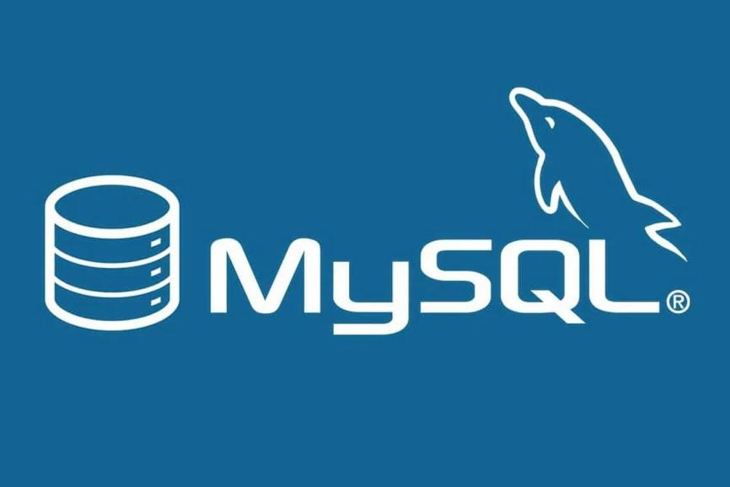

Hình 1. 3: Minh họa MySQL

MySQL thường được sử dụng kết hợp với PHP để xây dựng các ứng dụng web động và tương tác.

### 1.2.1. Lập trình PHP với MySQL

Sự kết hợp giữa PHP và MySQL tạo thành một nền tảng mạnh mẽ cho phát triển ứng dụng web. PHP xử lý logic và giao diện người dùng, trong khi MySQL quản lý và lưu trữ dữ liệu. Quy trình lập trình PHP với MySQL thường bao gồm:

Kết nối đến cơ sở dữ liệu: Sử dụng các hàm như mysqli\_connect() hoặc PDO để kết nối PHP với MySQL.

Thực hiện truy vấn: Gửi các câu lệnh SQL từ PHP để thao tác dữ liệu trong MySQL.

Xử lý kết quả: Nhận và xử lý dữ liệu trả về từ MySQL để hiển thị lên giao diện người dùng.

Đóng kết nối: Giải phóng tài nguyên bằng cách đóng kết nối đến cơ sở dữ liệu sau khi hoàn thành.

Việc sử dụng PHP và MySQL giúp xây dựng các ứng dụng web linh hoạt, dễ bảo trì và mở rộng trong tương lai. [Digital Solutions Hub](https://bizfly.vn/techblog/huong-dan-tu-hoc-lap-trinh-web-php-va-mysql-voi-nguoi-moi-bat-dau.html?utm_source=chatgpt.com" \t "_blank) [[11]](#_[11] Bizfly.vn (2022), Hướng dẫn tự học lập trình web PHP và MySQL với người mới bắt đầu, Techblog - Bizfly, [Online], Available: https://bizfly.vn/techblog/huong-dan-tu-hoc-lap-trinh-web-php-va-mysql-voi-nguoi-moi-bat-dau.html).

## 1.3. Giới thiệu bài toán

Trong thời đại công nghệ 4.0, các doanh nghiệp đang từng bước chuyển đổi số nhằm thích ứng với xu thế toàn cầu hóa. Trong đó, thương mại điện tử đóng vai trò then chốt, giúp kết nối doanh nghiệp với khách hàng thông qua nền tảng trực tuyến. Đối với ngành nội thất văn phòng – lĩnh vực có tính chất đặc thù với yêu cầu cao về thiết kế, thẩm mỹ và tiện nghi – việc cung cấp một giải pháp mua bán linh hoạt, tiện lợi trên nền tảng web là một nhu cầu thực tiễn.

Hiện nay, phần lớn các cửa hàng nội thất vẫn chỉ tiếp cận khách hàng thông qua các kênh truyền thống hoặc mạng xã hội đơn giản, thiếu tính hệ thống và chuyên nghiệp. Điều này gây khó khăn trong việc quản lý sản phẩm, đơn hàng và phản hồi từ khách hàng.

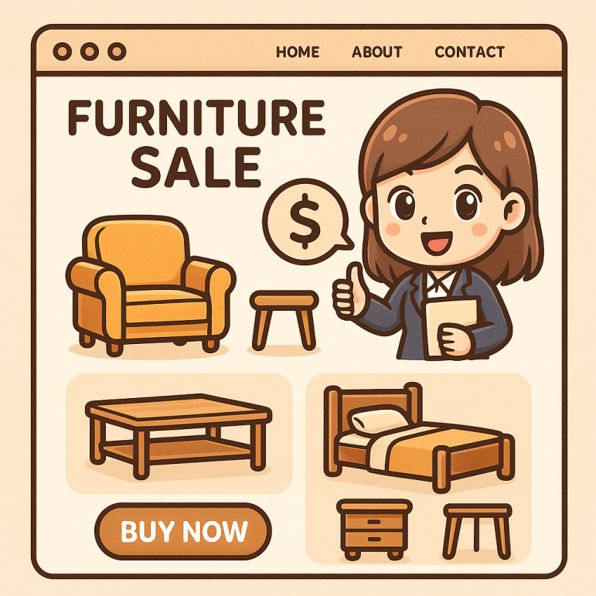

Hình 1. 4: Minh họa website bán đồ nội thất

Việc xây dựng một website bán hàng nội thất văn phòng giúp giải quyết các vấn đề: Tăng khả năng tiếp cận khách hàng mới, mở rộng thị trường ngoài khu vực địa lý hiện tại. Tối ưu quy trình quản lý sản phẩm và đơn hàng bằng hệ thống tự động hóa. Nâng cao tính chuyên nghiệp trong mắt người tiêu dùng, tạo lợi thế cạnh tranh.

Website cần cung cấp đầy đủ các chức năng: hiển thị sản phẩm với hình ảnh, mô tả, giá bán; giỏ hàng và thanh toán; quản lý người dùng và đơn hàng; cùng giao diện hiện đại, dễ sử dụng và thích ứng với nhiều thiết bị.

## 1.4. Phân tích, đặc tả yêu cầu

Việc phân tích và đặc tả yêu cầu hệ thống là bước đầu tiên và quan trọng trong quy trình phát triển phần mềm. Nó giúp nhóm phát triển hiểu rõ nhu cầu thực tế, định hướng thiết kế hệ thống hợp lý và đáp ứng đúng mong đợi của người dùng cuối. Có một số các yêu cầu chức năng sau đây. Cho phép người dùng:

Đăng ký tài khoản mới.

Đăng nhập vào website.

Xem tất cả sản phẩm, phân loại theo danh mục (ghế, bàn, tủ…).

Tìm kiếm sản phẩm theo từ khóa, tên, mức giá.

Xem chi tiết từng sản phẩm.

Bên cạnh đó thiết kế riêng cho quản trị viên các chức năng sau đây:

Đăng nhập vào hệ thống quản trị.

Thêm, sửa, xóa sản phẩm.

Quản lý danh mục sản phẩm.

Xem và xử lý đơn hàng (duyệt, hủy, cập nhật trạng thái).

Quản lý người dùng: khóa/mở tài khoản.

Việc phân tích và đặc tả các yêu cầu chức năng cũng đã đầy đủ nhưng để website triển khai một cách mượt mà, độ phản hồi tốt, tương tác với người dùng cao thì cũng nên có một số các yêu cầu phi chức năng sau: Giao diện thân thiện, phản hồi nhanh, hỗ trợ trên cả thiết bị di động. Thời gian phản hồi của mỗi truy vấn dưới 3 giây. Bảo mật: mã hóa mật khẩu, xác thực người dùng, phân quyền truy cập. Hệ thống có khả năng mở rộng trong tương lai: tích hợp cổng thanh toán, quản lý vận chuyển, đánh giá sản phẩm. Tương thích tốt với các trình duyệt phổ biến: Chrome, Firefox, Safari, Edge.

## 1.5. Xác định các tác nhân hệ thống

Tác nhân (actor) là người hoặc hệ thống tương tác với ứng dụng để thực hiện một hành vi cụ thể. Trong hệ thống này, có hai tác nhân chính:

Bảng 1. 1: Các tác nhân hệ thống

|  |  |
| --- | --- |
| **Actor** | **Chức năng chính** |
| Khách hàng | Đăng ký, đăng nhập vào hệ thống.  Cập nhật thông tin cá nhân.  Tìm kiếm sản phẩm.  Xem sản phẩm.  Thay đổi mật khẩu.  Đặt hàng sản phẩm và nhập mã giảm giá.  Xem lịch sử đơn hàng đã đặt. |
| Quản trị viên | Thống kê doanh thu tháng.  Thống kê doanh thu ngày.  Thống kê số thành viên.  Quản lý sản phẩm: thêm, sửa, xóa, cập nhật số lượng, hình ảnh sản phẩm.  Quản lý danh mục sản phẩm.  Quản lý đơn hàng: duyệt, cập nhật trạng thái hoặc hủy đơn.  Quản lý người dùng: xem danh sách tài khoản, khóa hoặc gỡ khóa người dùng. |

## 1.6. Xác định các ca sử dụng

Bảng 1. 2: Xác định các ca sử dụng

|  |  |  |  |
| --- | --- | --- | --- |
| **STT** | **Gói ca sử dụng** | **Các ca sử dụng chi tiết** | **Tác nhân** |
| 1 | UC1: Đăng nhập |  | Quản trị viên, khách hàng |
| 2 | UC2: Đăng ký |  | Khách hàng |
| 3 | UC3: Tìm kiếm sản phẩm |  | Khách hàng |
| 4 | UC4: Xem sản phẩm |  | Khách hàng |
| 6 | UC6: Mua hàng | UC01: Thanh toán  UC02: Nhập mã giảm giá | Khách hàng |
| 7 | UC7: Xem lịch sử mua hàng | UC03: Tìm kiếm (mã đơn hàng)  UC03: Tìm kiếm (ID sản phẩm) | Khách hàng |
| 9 | UC9: Quản lý tài khoản | UC04: Đổi mật khẩu  UC05: Sửa thông tin tài khoản | Khách hàng |
| 10 | UC10: Quản lý người dùng | UC06: Sửa (người dùng)  UC07: Khóa người dùng  UC08: Tìm kiếm (người dùng) | Quản trị viên |
| 11 | UC11: Quản lý danh mục | UC09: Thêm (danh mục)  UC06: Sửa (danh mục)  UC10: Xóa (danh mục)  UC07: Tìm kiếm (người dùng) | Quản trị viên |
| 12 | UC12: Quản lý sản phẩm | UC09: Thêm (sản phẩm)  UC06: Sửa (sản phẩm)  UC10: Xóa (sản phẩm)  UC07: Tìm kiếm (người dùng) | Quản trị viên |
| 13 | UC13: Quản lý lịch sử mua hàng | UC06: Sửa (ngân hàng)  UC10: Xóa (ngân hàng)  UC07: Tìm kiếm (người dùng) | Quản trị viên |
| 14 | UC14: Thống kê báo | UC11: Thống kê (doanh thu ngày)  UC11: Thống kê (doanh thu tháng)  UC11: Thông kê (số thành viên) | Quản trị viên |

# CHƯƠNG II: PHÂN TÍCH, THIẾT KẾ HỆ THỐNG

## 2.1. Biểu đồ phân cấp chức năng hệ thống

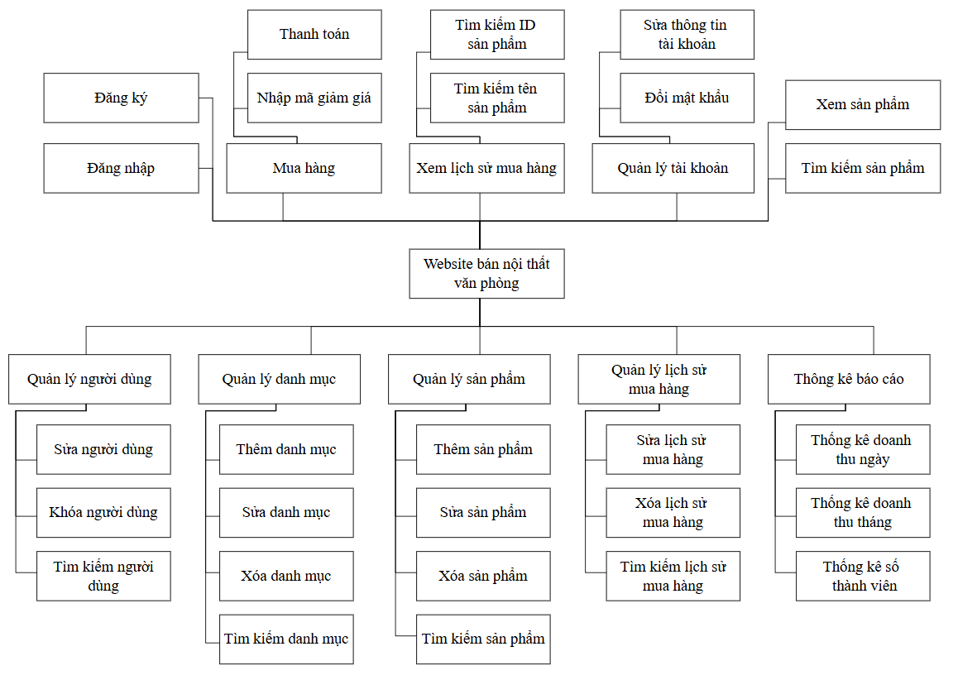

Hình 2. 1: Biều đồ phân cấp chức năng

## 2.2. Biểu đồ usecase tổng quát

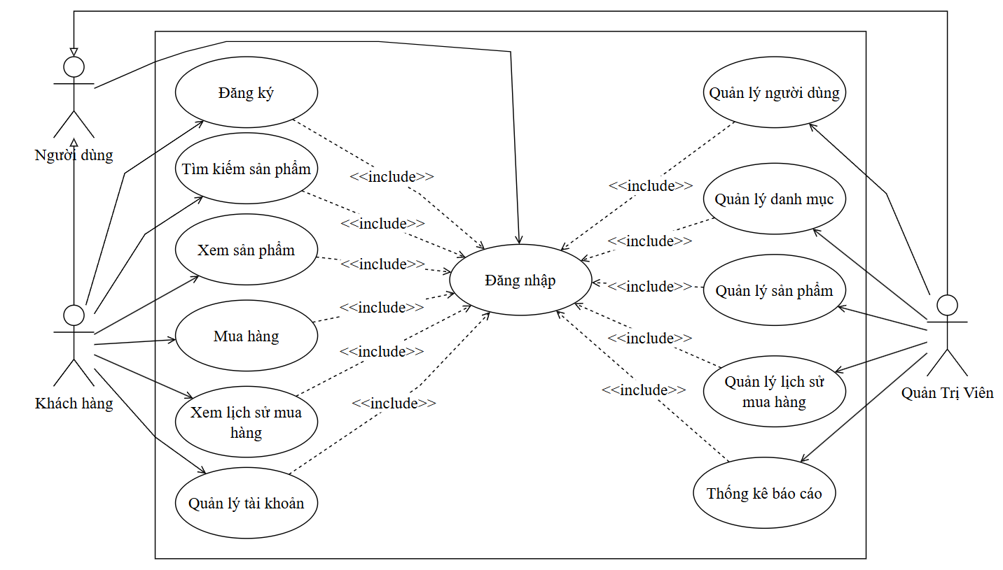

Hình 2. 2: Biều đồ use case tổng quát

## 2.3. Biểu đồ usecase (UC) chức năng

### 2.3.1 Đặc tả UC “Mua hàng”

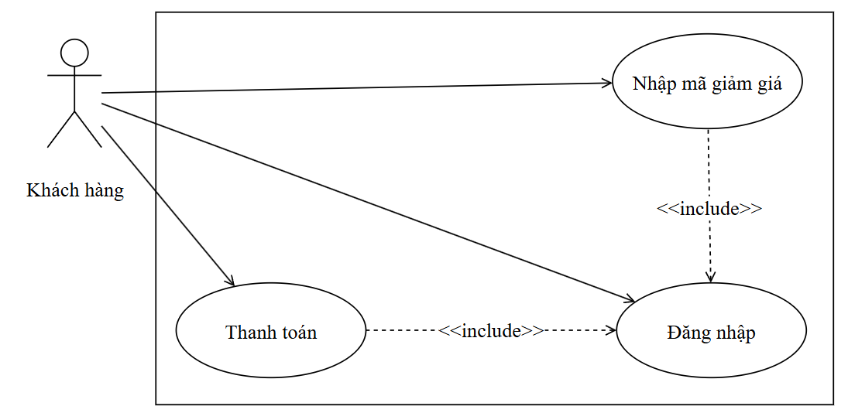

Hình 2. 3: Biểu đồ use case mua hàng

**Mô tả chi tiết các use case con:**

Bảng 2. 1: Mô tả chi tiết use case con “Thanh toán”

|  |  |
| --- | --- |
| **Use case:** Thanh toán | **ID:** UC01 |
| **Tác nhân chính:** Khách hàng | |
| **Điều kiện tiên quyết**: Hệ thống hoạt động bình thường. | |
| **Điều kiện thực hiện**:  • Khách hàng đã đăng ký tài khoản và thông tin đăng nhập hợp lệ.  • Dung lượng máy tính phải đủ cho việc ghi dữ liệu. | |
| **Sự kiện kích hoạt**: Khách hàng nhấn nút thanh toán trong giao diện thanh toán đơn hàng | |
| **Luồng sự kiện chính**:   1. Khách hàng đăng nhập vào hệ thống. Nếu thông tin đăng nhập không hợp lệ thì   thực hiện luồng phụ A1.   1. Khách hàng nhấn vào nút thanh toán giao diện thanh toán đơn hàng. 2. Hệ thống kiểm tra số dư. Nếu đủ, hệ thống chuyển người dùng sang giao diện Lịch sử   mua hàng. Nếu không đủ, hệ thống hiển thị thông báo rằng số dư không đủ để thực hiện giao dịch.   1. Khách hàng thực hiện tiếp UC6.2 2. Hệ thống ghi nhận và truy xuất thông tin từ bảng sản phẩm trong CSDL. 3. Hệ thống hiện thị dữ liệu bên trang Lịch sử mua hàng. | |
| **Luồng sự kiện phụ**:  Luồng phụ A1: Thông tin đăng nhập không hợp lệ.   1. Hệ thống phát thông bảo thông tin đăng nhập sai. 2. Hệ thống trả về trạng thái đăng nhập trước đó. | |

Bảng 2. 2: Mô tả chi tiết use case con “Nhập mã giảm giá”

|  |  |
| --- | --- |
| **Use case:** Nhập mã giảm giá | **ID:** UC02 |
| **Tác nhân chính:** Khách hàng | |
| **Điều kiện tiên quyết**: Hệ thống hoạt động bình thường. | |
| **Điều kiện thực hiện**:  • Khách hàng đã đăng ký tài khoản và thông tin đăng nhập hợp lệ.  • Dung lượng máy tính phải đủ cho việc ghi dữ liệu. | |
| **Sự kiện kích hoạt**: Khách hàng nhập mã giảm giá trong giao diện thanh toán đơn hàng | |
| **Luồng sự kiện chính**:   1. Khách hàng đăng nhập vào hệ thống. Nếu thông tin đăng nhập không hợp lệ thì 2. thực hiện luồng phụ A1. 3. Khách hàng nhấn vào nút thanh toán trong thẻ sản phẩm. 4. Hệ thống hiện thị giao diện thanh toán đơn hàng. 5. Khách hàng nhập mã giảm giá vào ô nhập mã. Nếu mã giảm giá không hoạt động thì thực hiện luồng phụ A2. 6. Hệ thống ghi nhập áp mã trừ phân trăm trong giá sản phẩm. 7. Hệ thống cập nhật giá sản phẩm sau khi áp mã giảm giá | |
| **Luồng sự kiện phụ**:  Luồng phụ A1: Thông tin đăng nhập không hợp lệ.   1. Hệ thống phát thông bảo thông tin đăng nhập sai. 2. Hệ thống trả về trạng thái đăng nhập trước đó.   Luồng phụ A2: Thông tin mã giảm giá không hợp lệ.   1. Hệ thống phát thông báo mã giảm giá đã hết hạn hoặc đã hết số lượng được sử   dụng hoặc không tồn tại loại mã đó.   1. Hệ thống trả về trạng thái trước đó. | |

### 2.3.2. Đặc tả UC “Xem lịch sử mua hàng”

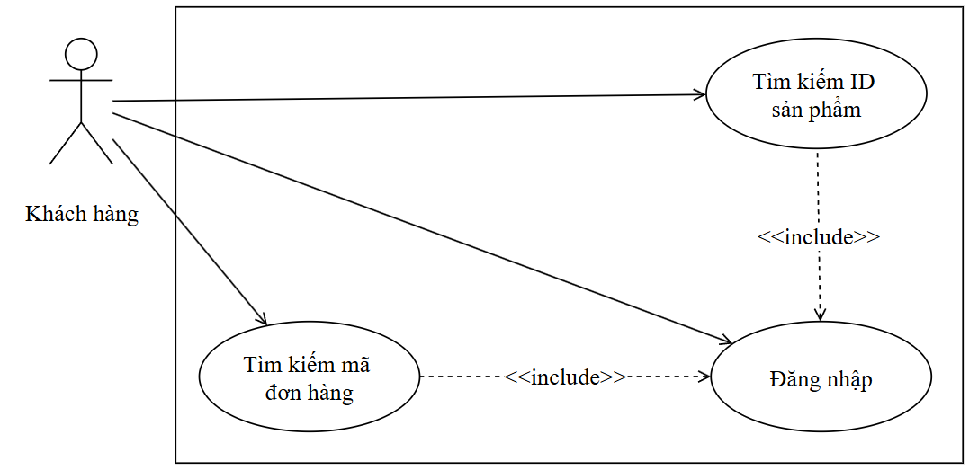

Hình 2. 4: Biểu đồ use case quản lý tài khoản

**Mô tả chi tiết các use case con:**

Bảng 2. 3: Mô tả chi tiết use case con “Tìm kiếm mã đơn hàng”

|  |  |
| --- | --- |
| **Use case:** Tìm kiếm (mã đơn hàng) | **ID:** UC03 |
| **Tác nhân chính:** Khách hàng | |
| **Điều kiện tiên quyết**: Hệ thống hoạt động bình thường. | |
| **Điều kiện thực hiện**:  • Khách hàng đã đăng ký tài khoản và thông tin đăng nhập hợp lệ.  • Dung lượng máy tính phải đủ cho việc ghi dữ liệu. | |
| **Sự kiện kích hoạt**: Khách hàng click vào nút “Tìm kiếm” trong giao diện (“Lịch sử đơn hàng”) | |
| **Luồng sự kiện chính**:   1. Khách hàng đăng nhập vào hệ thống. Nếu thông tin đăng nhập không hợp lệ thì   thực hiện luồng phụ A1.   1. Quản trị viên nhấn (“Lịch sử đơn hàng”) 2. Hệ thống hiện thị giao diện (“Lịch sử đơn hàng”) 3. Quản trị viên nhập (mã đơn hàng) vào thanh tìm kiếm và nhấn Enter. Nếu không   tìm thấy, hệ thống thực hiện luồng phụ A2.   1. Hệ thống hiển thị (mã đơn hàng) tìm kiếm. | |
| **Luồng sự kiện phụ**:  Luồng phụ A1: Thông tin đăng nhập không hợp lệ.   1. Hệ thống phát thông bảo thông tin đăng nhập sai. 2. Hệ thống trả về trạng thái đăng nhập trước đó.   Luồng phụ A2: Không có bản ghi nào thỏa mãn điều kiện tìm kiếm   1. Hệ thống phát thông báo không tìm thấy 2. Hệ thống trả về trạng thái trước đó | |

### 2.3.3. Đặc tả UC “Quản lý tài khoản”

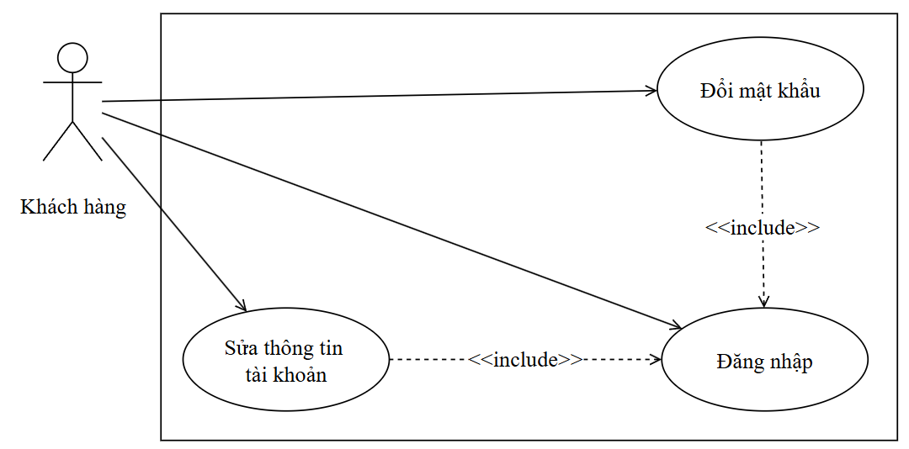

Hình 2. 5: Biểu đồ use case quản lý tài khoản

**Mô tả chi tiết các use case con:**

Bảng 2. 4: Mô tả chi tiết use case con “Đổi mật khẩu”

|  |  |
| --- | --- |
| **Use case:** Đổi mật khẩu | **ID:** UC04 |
| **Tác nhân chính:** Khách hàng | |
| **Điều kiện tiên quyết**: Hệ thống hoạt động bình thường. | |
| **Điều kiện thực hiện**:  • Khách hàng đã đăng ký tài khoản và thông tin đăng nhập hợp lệ.  • Dung lượng máy tính phải đủ cho việc ghi dữ liệu. | |
| **Sự kiện kích hoạt**: Khách hàng click nút “Đổi mật khẩu” trong giao diện “Thông tin tài khoản” | |
| **Luồng sự kiện chính**:   1. Khách hàng đăng nhập vào hệ thống. Nếu thông tin đăng nhập không hợp lệ thì   thực hiện luồng phụ A1.   1. Khách hàng nhấn vào thông tin tài khoản. 2. Hệ thống hiện thị giao diện “Thông tin tài khoản” 3. Khách hàng nhập mật khẩu hiện tại và mật khẩu mới, nhấn lưu. 4. Hệ thống ghi nhận thông tin vào cơ sở dữ liệu. 5. Hệ thống hiển thị thông báo đổi mật khẩu thành công lên màn hình. | |
| **Luồng sự kiện phụ**:  Luồng phụ A1: Thông tin đăng nhập không hợp lệ.   1. Hệ thống phát thông bảo thông tin đăng nhập sai. 2. Hệ thống trả về trạng thái đăng nhập trước đó. | |

Bảng 2. 5: Mô tả chi tiết use case con “Sửa thông tin tài khoản”

|  |  |
| --- | --- |
| **Use case:** Sửa thông tin tài khoản | **ID:** UC05 |
| **Tác nhân chính:** Khách hàng | |
| **Điều kiện tiên quyết**: Hệ thống hoạt động bình thường. | |
| **Điều kiện thực hiện**:  • Khách hàng đã đăng ký tài khoản và thông tin đăng nhập hợp lệ.  • Dung lượng máy tính phải đủ cho việc ghi dữ liệu. | |
| **Sự kiện kích hoạt**: Khách hàng click nút “Sửa” trong giao diện “Thông tin tài khoản” | |
| **Luồng sự kiện chính**:   1. Khách hàng đăng nhập vào hệ thống. Nếu thông tin đăng nhập không hợp lệ thì   thực hiện luồng phụ A1.   1. Khách hàng nhấn vào thông tin tài khoản. 2. Hệ thống hiện thị giao diện “Thông tin tài khoản” 3. Khách hàng các thông tin cá nhân cần đổi mới và nhấn lưu. 4. Hệ thống ghi nhận thông tin vào cơ sở dữ liệu. 5. Hệ thống hiển thị thông báo đổi thôn tin cá nhân thành công lên màn hình. | |
| **Luồng sự kiện phụ**:  Luồng phụ A1: Thông tin đăng nhập không hợp lệ.   1. Hệ thống phát thông bảo thông tin đăng nhập sai. 2. Hệ thống trả về trạng thái đăng nhập trước đó. | |

### 2.3.4. Đặc tả UC “Quản lý người dùng”

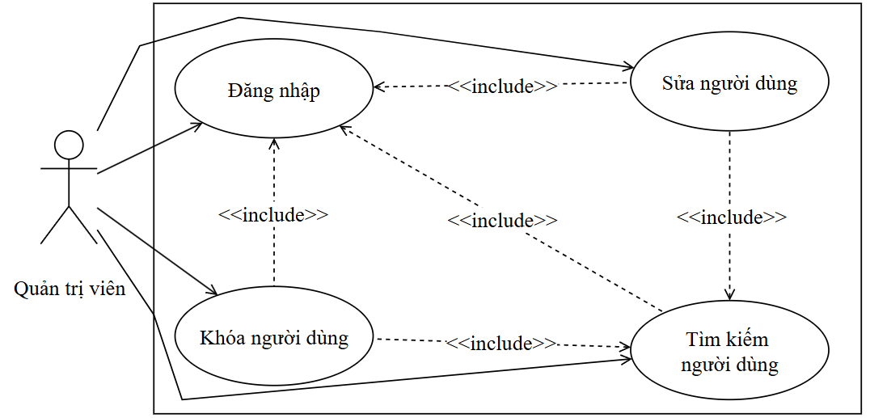

Hình 2. 6: Biểu đồ use case quản lý người dùng

**Mô tả chi tiết các use case con:**

Bảng 2. 6: Mô tả chi tiết use case con “Sửa người dùng”

|  |  |
| --- | --- |
| **Use case:** Sửa (người dùng) | **ID:** UC06 |
| **Tác nhân chính:** Quản trị viên | |
| **Điều kiện tiên quyết**: Hệ thống hoạt động bình thường. | |
| **Điều kiện thực hiện**:  • Quản trị viên đã đăng nhập thông tin hợp lệ.  • Dung lượng máy tính phải đủ cho việc ghi dữ liệu. | |
| **Sự kiện kích hoạt**: Quản trị viên click vào nút “Khóa” trong giao diện cần sửa | |
| **Luồng sự kiện chính**:   1. Quản trị viên đăng nhập vào hệ thống. Nếu thông tin đăng nhập không hợp lệ thì 2. thực hiện luồng phụ A1. 3. Quản trị viên nhấn (“Quản lý người dùng”) 4. Hệ thống hiện thị giao diện (“Quản lý người dùng”) 5. Quản trị viên nhập tên (người dùng) vào thanh tìm kiếm và nhấn Enter. Nếu không   tìm thấy, hệ thống thực hiện luồng phụ A2.   1. Hệ thống hiển thị (người dùng) tìm kiếm. 2. Quản trị viên chọn “Sửa” 3. Hệ thống hiện thị giao diện sửa (người dùng) 4. Quản trị viên nhập thông tin (người dùng) cần sửa và nhấn lưu. Nếu thông tin nhập vào không được thực hiện thì thực hiện luồn phụ A3 5. Hệ thống ghi nhận thông tin cập nhật vào cơ sở dữ liệu. 6. Hệ thống hiển thị thông tin cập nhật mới của (người dùng). | |
| **Luồng sự kiện phụ**:  Luồng phụ A1: Thông tin đăng nhập không hợp lệ.   1. Hệ thống phát thông bảo thông tin đăng nhập sai. 2. Hệ thống trả về trạng thái đăng nhập trước đó.   Luồng phụ A2: Không có bản ghi nào thỏa mãn điều kiện tìm kiếm   1. Hệ thống phát thông báo không tìm thấy 2. Hệ thống trả về trạng thái trước đó   Luồng phụ A3: Thông tin không hợp lệ   1. Hệ thống thông báo thông tin không hợp lệ 2. Hệ thống trả về trạng thái trước đó | |

Bảng 2. 7: Mô tả chi tiết use case con “Khóa người dùng”

|  |  |
| --- | --- |
| **Use case:** Khóa tài khoản | **ID:** UC07 |
| **Tác nhân chính:** Quản trị viên | |
| **Điều kiện tiên quyết**: Hệ thống hoạt động bình thường. | |
| **Điều kiện thực hiện**:  • Quản trị viên đã đăng nhập thông tin hợp lệ.  • Dung lượng máy tính phải đủ cho việc ghi dữ liệu. | |
| **Sự kiện kích hoạt**: Quản trị viên click vào nút “Khóa” trong giao diện “Quản lý tài khoản người dùng” | |
| **Luồng sự kiện chính**:   1. Quản trị viên đăng nhập vào hệ thống. Nếu thông tin đăng nhập không hợp lệ thì 2. thực hiện luồng phụ A1. 3. Quản trị viên nhấn “Quản lý người dùng” 4. Hệ thống hiện thị giao diện “Quản lý người dùng” 5. Quản trị viên nhập tên người dùng vào thanh tìm kiếm và nhấn Enter. Nếu không tìm thấy, hệ thống thực hiện luồng phụ A2. 6. Hệ thống hiển thị người dùng tìm kiếm. 7. Quản trị viên click vào nút “Khóa” người dùng. 8. Hệ thống ghi nhận thông tin vào cơ sở dữ liệu. 9. Hệ thống hiển thị trạng thái mới của người dùng. | |
| **Luồng sự kiện phụ**:  Luồng phụ A1: Thông tin đăng nhập không hợp lệ.   1. Hệ thống phát thông bảo thông tin đăng nhập sai. 2. Hệ thống trả về trạng thái đăng nhập trước đó.   Luồng phụ A2: Không có bản ghi nào thỏa mãn điều kiện tìm kiếm   1. Hệ thống phát thông báo không tìm thấy 2. Hệ thống trả về trạng thái trước đó. | |

Bảng 2. 8: Mô tả chi tiết use case con “Tìm kiếm người dùng”

|  |  |
| --- | --- |
| **Use case:** Tìm kiếm người dùng | **ID:** UC08 |
| **Tác nhân chính:** Quản trị viên | |
| **Điều kiện tiên quyết**: Hệ thống hoạt động bình thường. | |
| **Điều kiện thực hiện**:  • Quản trị viên đã đăng nhập thông tin hợp lệ.  • Dung lượng máy tính phải đủ cho việc ghi dữ liệu. | |
| **Sự kiện kích hoạt**: Quản trị viên click vào nút “Tìm kiếm” trong giao diện “Quản lý tài khoản người dùng” | |
| **Luồng sự kiện chính**:   1. Quản trị viên đăng nhập vào hệ thống. Nếu thông tin đăng nhập không hợp lệ thì 2. thực hiện luồng phụ A1. 3. Quản trị viên nhấn “Quản lý người” 4. Hệ thống hiện thị giao diện “Quản lý người dùng” 5. Quản trị viên nhập tên người dùng vào thanh tìm kiếm và nhấn Enter. Nếu không tìm thấy, hệ thống thực hiện luồng phụ A2. 6. Hệ thống hiển thị người dùng tìm kiếm. | |
| **Luồng sự kiện phụ**:  Luồng phụ A1: Thông tin đăng nhập không hợp lệ.   1. Hệ thống phát thông bảo thông tin đăng nhập sai. 2. Hệ thống trả về trạng thái đăng nhập trước đó.   Luồng phụ A2: Không có bản ghi nào thỏa mãn điều kiện tìm kiếm   1. Hệ thống phát thông báo không tìm thấy 2. Hệ thống trả về trạng thái trước đó | |

### 2.3.5. Đặc tả UC “Quản lý danh mục”

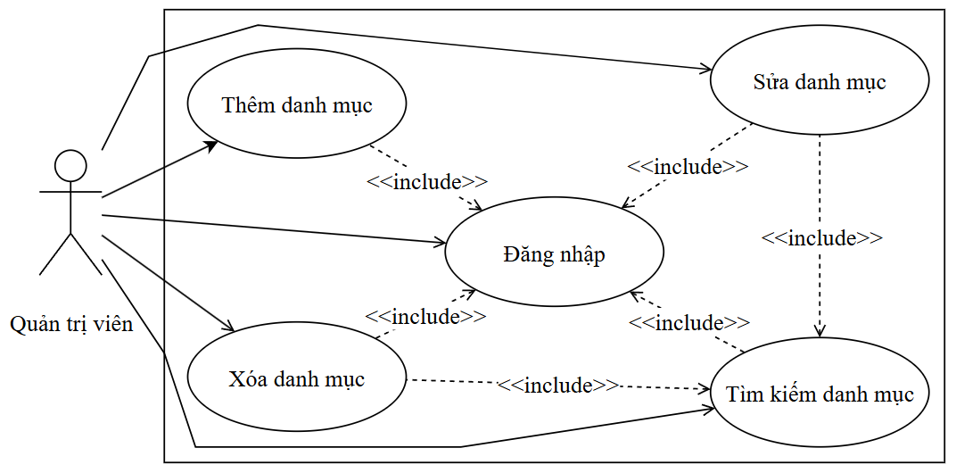

Hình 2. 7: Biểu đồ use case quản lý danh mục

**Mô tả chi tiết các use case con:**

Bảng 2. 9: Mô tả chi tiết use case con “Thêm danh mục”

|  |  |
| --- | --- |
| **Use case:** Thêm (danh mục) | **ID:** UC09 |
| **Tác nhân chính:** Quản trị viên | |
| **Điều kiện tiên quyết**: Hệ thống hoạt động bình thường. | |
| **Điều kiện thực hiện**:  • Quản trị viên đã đăng nhập thông tin hợp lệ.  • Dung lượng máy tính phải đủ cho việc ghi dữ liệu. | |
| **Sự kiện kích hoạt**: Quản trị viên click vào nút “Thêm” trong giao diện (“Quản lý danh mục”) | |
| **Luồng sự kiện chính**:   1. Quản trị viên đăng nhập vào hệ thống. Nếu thông tin đăng nhập không hợp lệ thì 2. thực hiện luồng phụ A1. 3. Quản trị viên nhấn (“Quản lý danh mục”) 4. Hệ thống hiện thị giao diện (“Quản lý danh mục”) 5. Quản trị viên chọn thêm mới. 6. Hệ thống hiện thị giao diện thêm (danh mục) mới. 7. Quản trị viên nhập thông tin (danh mục) mới và ấn lưu. Nếu thông tin nhập vào không thực hiện được thì thực hiện luồng phụ A2 8. Hệ thống ghi nhân thông tin vào cơ sở dữ liệu 9. Hệ thống hiện trị (danh mục) mới lên giao diện . | |
| **Luồng sự kiện phụ**:  Luồng phụ A1: Thông tin đăng nhập không hợp lệ.   1. Hệ thống phát thông bảo thông tin đăng nhập sai. 2. Hệ thống trả về trạng thái đăng nhập trước đó.   Luồng phụ A2: Thông tin không hợp lệ   1. Hệ thống phát thông báo thông tin không hợp lệ 2. Hệ thống trả về trạng thái trước đó | |

Bảng 2. 10: Mô tả chi tiết use case con “Xóa danh mục”

|  |  |
| --- | --- |
| **Use case:** Xóa (danh mục) | **ID:** UC11 |
| **Tác nhân chính:** Quản trị viên | |
| **Điều kiện tiên quyết**: Hệ thống hoạt động bình thường. | |
| **Điều kiện thực hiện**:  • Quản trị viên đã đăng nhập thông tin hợp lệ.  • Dung lượng máy tính phải đủ cho việc ghi dữ liệu. | |
| **Sự kiện kích hoạt**: Quản trị viên click vào nút “Xóa ” trong giao diện (“Quản lý danh mục”) | |
| **Luồng sự kiện chính**:   1. Quản trị viên đăng nhập vào hệ thống. Nếu thông tin đăng nhập không hợp lệ thì 2. thực hiện luồng phụ A1. 3. Quản trị viên nhấn (“Quản lý danh mục”) 4. Hệ thống hiện thị giao diện (“Quản lý danh mục”) 5. Quản trị viên nhập thông tin (danh mục) trên thanh tìm kiếm và ấn entrer. Nếu tìm không thấy thì thực hiện luồng A2. 6. Hệ thống hiện thị (danh mục) tìm kiếm 7. Quản trị viên chọn “Xóa” 8. Hệ thống ghi nhân thông tin vào cơ sở dữ liệu 9. Hệ thống hiện thị (danh mục) mới lên giao diện. | |
| **Luồng sự kiện phụ**:  Luồng phụ A1: Thông tin đăng nhập không hợp lệ.   1. Hệ thống phát thông bảo thông tin đăng nhập sai. 2. Hệ thống trả về trạng thái đăng nhập trước đó.   Luồng phụ A2: Thông tin không hợp lệ   1. Hệ thống phát thông báo thông tin không hợp lệ 2. Hệ thống trả về trạng thái trước đó | |

### 2.3.6. Đặc tả UC “Quản lý sản phẩm”

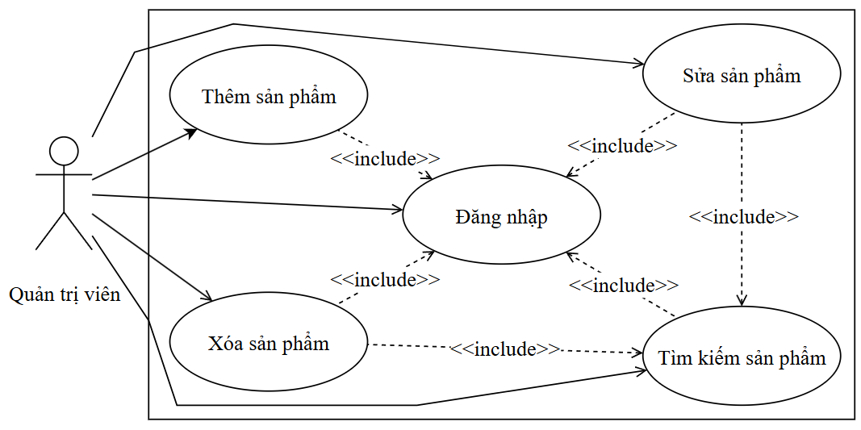

Hình 2. 8: Biểu đồ use case quản lý sản phẩm

### 2.3.7. Đặc tả UC “Quản lý lịch sử mua hàng”

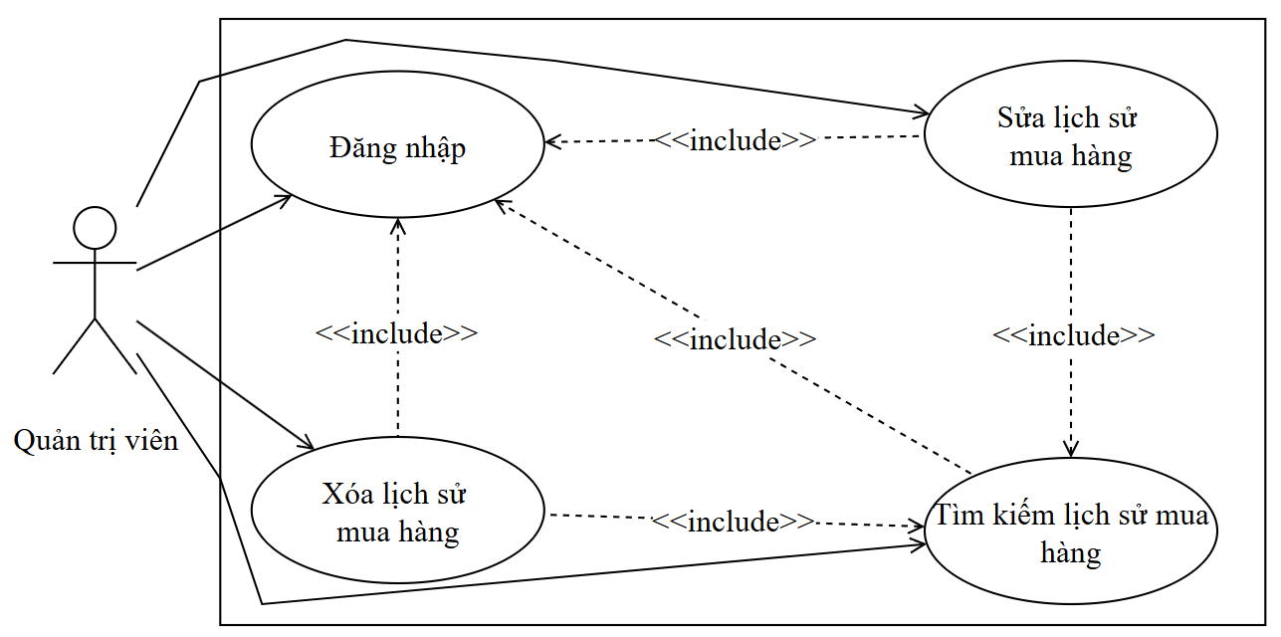

Hình 2. 9: Biểu đồ use case quản lý lịch sử mua hàng

### 2.3.8. Đặc tả UC “Thống kê báo cáo”

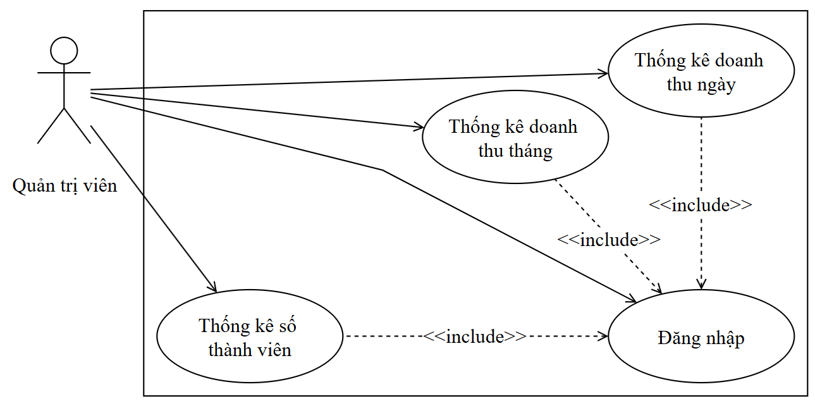

Hình 2. 10: Biểu đồ use case thống kê báo cáo

**Mô tả chi tiết các use case con:**

Bảng 2. 11: Mô tả chi tiết use case con “Thống kê doanh thu ngày”

|  |  |
| --- | --- |
| **Use case:** Thống kê (doanh thu ngày) | **ID:** UC11 |
| **Tác nhân chính:** Quản trị viên | |
| **Điều kiện tiên quyết**: Hệ thống hoạt động bình thường. | |
| **Điều kiện thực hiện**:  • Quản trị viên đã đăng nhập thông tin hợp lệ.  • Dung lượng máy tính phải đủ cho việc ghi dữ liệu. | |
| **Sự kiện kích hoạt**: Quản trị viên click vào nút “Chọn” trong giao diện “Thống kê báo cáo” | |
| **Luồng sự kiện chính**:   1. Quản trị viên đăng nhập vào hệ thống. Nếu thông tin đăng nhập không hợp lệ thì   thực hiện luồng phụ A1.   1. Quản trị viên nhấn “Thống kê báo cáo” 2. Hệ thống hiện thị giao diện “Thống kê báo cáo” 3. Hệ thống hiện thị thống kê (doanh thu ngày). | |
| **Luồng sự kiện phụ**:  Luồng phụ A1: Thông tin đăng nhập không hợp lệ.   1. Hệ thống phát thông bảo thông tin đăng nhập sai. 2. Hệ thống trả về trạng thái đăng nhập trước đó. | |

## 2.4. Biểu đồ lớp

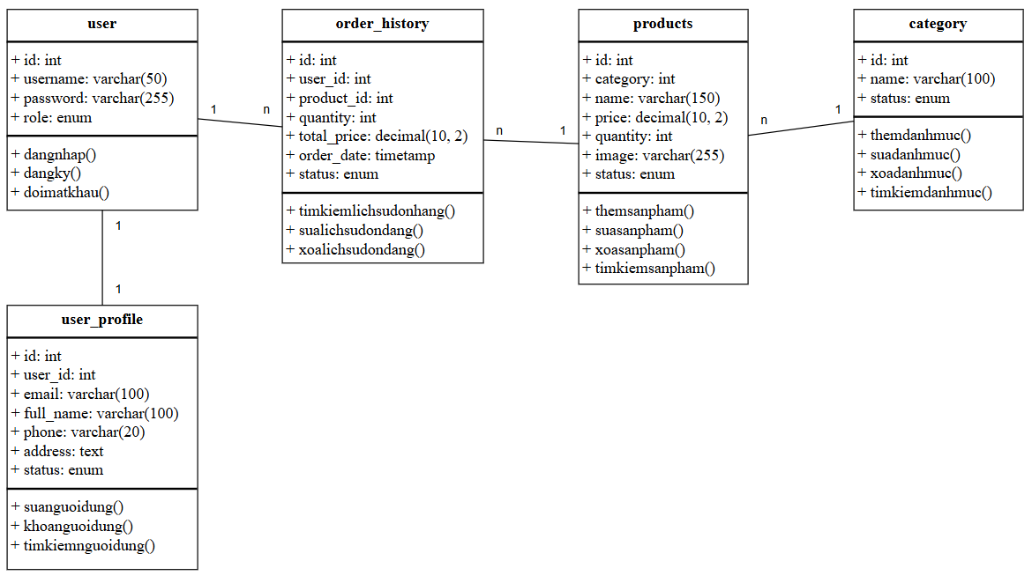

Hình 2. 11: Biều đồ lớp

## 2.5. Phác thảo và mô tả giao diện (Admin, Khách hàng)

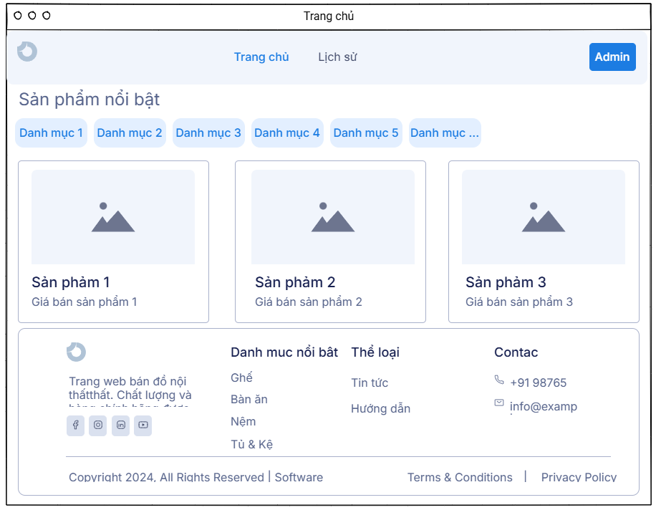

Hình 2. 12: Mô tả giao diện trang chủ

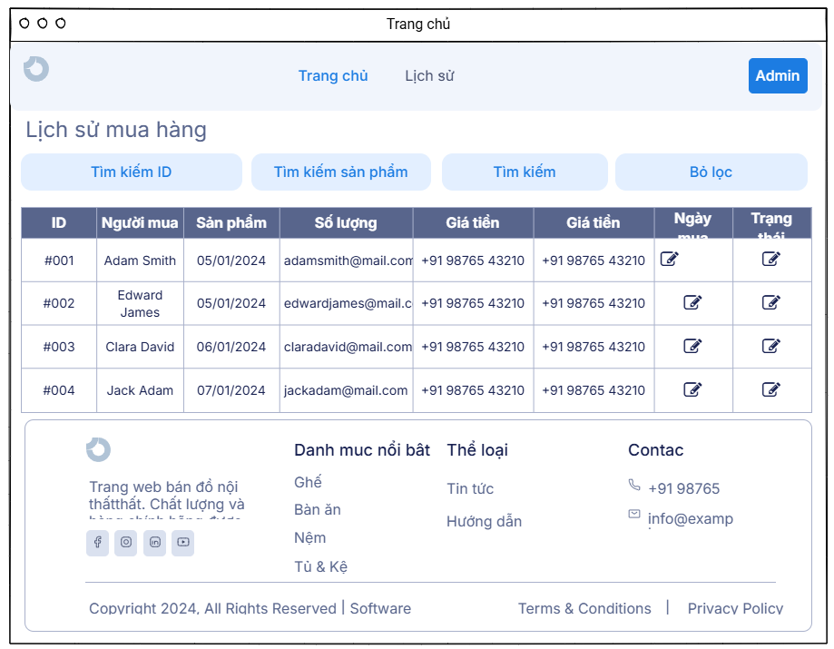

Hình 2. 13: Mô tả giao diện xem lịch sử mua hàng

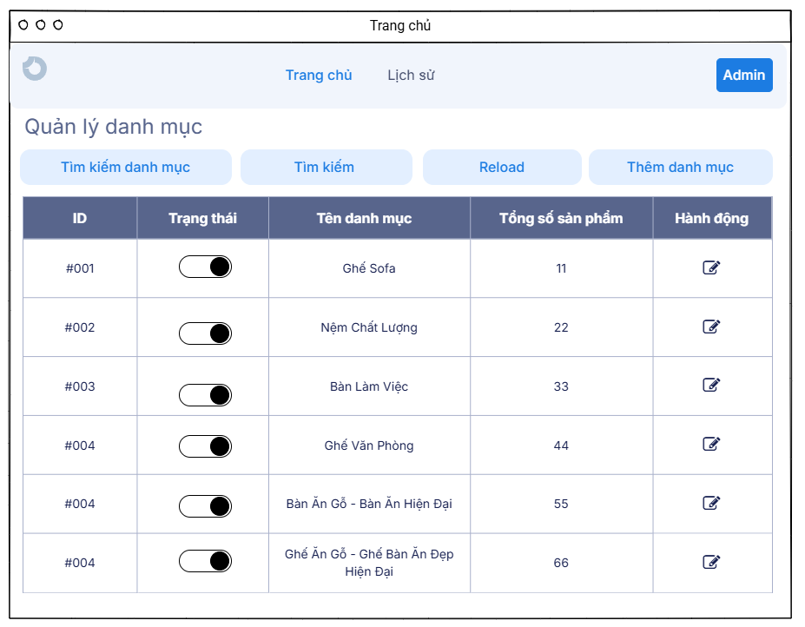

Hình 2. 14: Mô tả giao diện admin (quản lý danh mục)

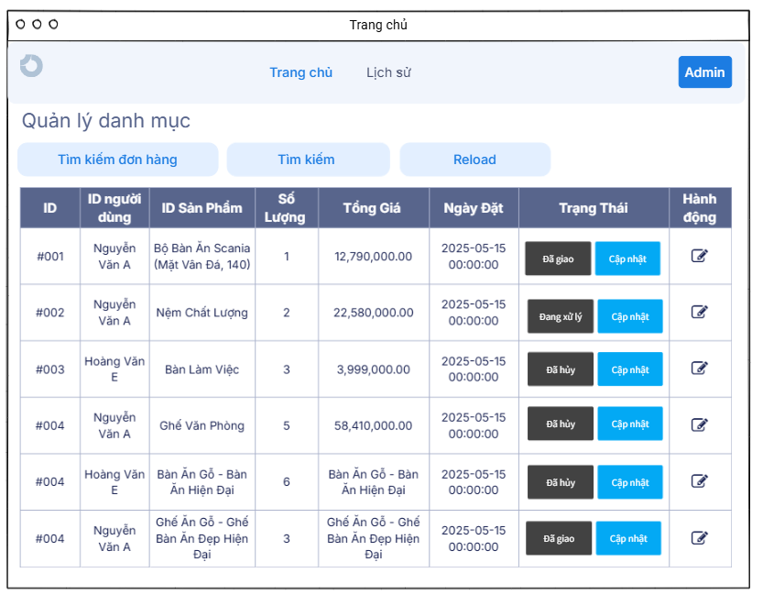

Hình 2. 15: Mô tả giao diện admin(quản lý lịch sử mua hàng)

## 2.6. Thiết kế database

### 2.6.1. Thiết kế sơ đồ quan hệ thực thể (ERD)

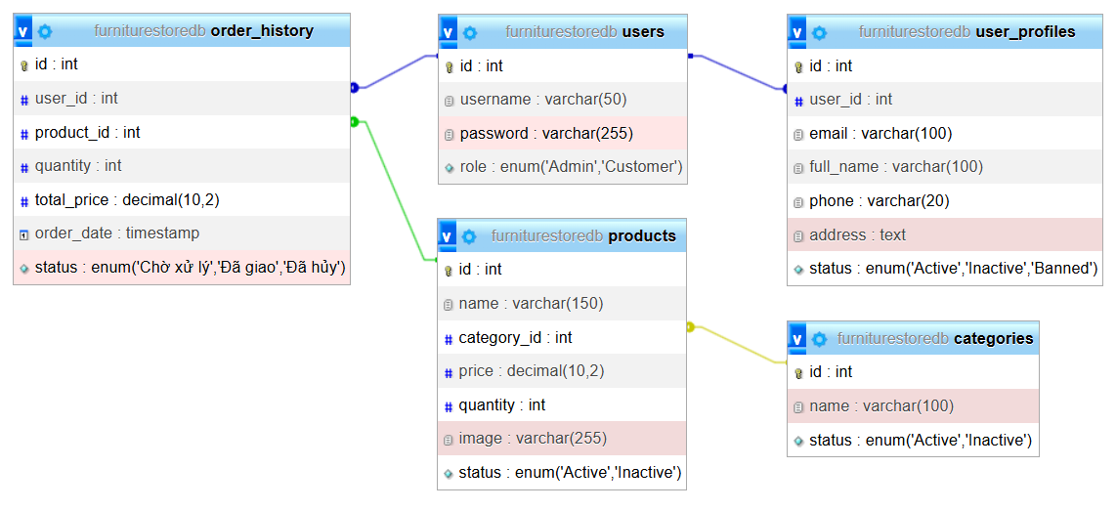

Hình 2. 16: Biểu đồ quan hệ thực thể

### 2.6.2. Cấu trúc từng bảng trong database

Bảng 2. 12: Bảng danh mục (categories)

|  |  |  |  |  |  |
| --- | --- | --- | --- | --- | --- |
| **Tên trường** | **Kiểu dữ liệu** | **Kích thước** | **Ràng buộc toàn vẹn** | **Khuôn dạng** | **Ghi chú** |
| id | INT |  | Khóa chính | Số nguyên dương | Mã danh mục |
| name | VARCHAR | 100 | NOT NULL | Chuỗi | Tên danh mục |
| status | ENUM | ('Active','Inactive') | DEFAULT 'Active' | Lựa chọn | Trạng thái danh mục |

Bảng 2. 13: Bảng lịch sử mua hàng (order\_history)

|  |  |  |  |  |  |
| --- | --- | --- | --- | --- | --- |
| **Tên trường** | **Kiểu dữ liệu** | **Kích thước** | **Ràng buộc toàn vẹn** | **Khuôn dạng** | **Ghi chú** |
| id | INT |  | Khóa chính | Số nguyên dương | Mã đơn hàng |
| user\_id | INT |  | Khóa tham chiếu bảng users | Số nguyên dương | Mã người dùng |
| product\_id | INT |  | Khóa tham chiếu bảng products | Số nguyên dương | Mã sản phẩm |
| quantity | INT |  | NOT NULL | Số nguyên dương | Số lượng mua |
| total\_price | DECIMAL | 10,2 | NOT NULL | Số thực | Tổng tiền |
| order\_date | TIMESTAMP |  | DEFAULT CURRENT\_TIMESTAMP | Thời gian | Ngày đặt hàng |
| status | ENUM | ('Chờ xử lý','Đã giao','Đã hủy') | DEFAULT 'Chờ xử lý' | Lựa chọn | Trạng thái đơn hàng |

Bảng 2. 14: Bảng sản phẩm (products)

|  |  |  |  |  |  |
| --- | --- | --- | --- | --- | --- |
| **Tên trường** | **Kiểu dữ liệu** | **Kích thước** | **Ràng buộc toàn vẹn** | **Khuôn dạng** | **Ghi chú** |
| id | INT |  | Khóa chính | Số nguyên dương | Mã sản phẩm |
| name | VARCHAR | 150 | NOT NULL | Chuỗi | Tên sản phẩm |
| category\_id | INT |  | Khóa tham chiếu bảng categories | Số nguyên dương | Mã danh mục |
| price | DECIMAL | 10,2 | NOT NULL | Số thực | Giá bán |
| quantity | INT |  | DEFAULT 0 | Số nguyên | Số lượng tồn |
| image | VARCHAR | 255 | DEFAULT 'default.jpg' | Chuỗi | Tên hình ảnh |
| status | ENUM | ('Active','Inactive') | DEFAULT 'Active' | Lựa chọn | Trạng thái |

Bảng 2. 15: Bảng tài khoản (users)

|  |  |  |  |  |  |
| --- | --- | --- | --- | --- | --- |
| **Tên trường** | **Kiểu dữ liệu** | **Kích thước** | **Ràng buộc toàn vẹn** | **Khuôn dạng** | **Ghi chú** |
| id | INT |  | Khóa chính | Số nguyên dương | Mã người dùng |
| username | VARCHAR | 50 | NOT NULL | Chuỗi | Tên đăng nhập |
| password | VARCHAR | 255 | NOT NULL | Chuỗi | Mật khẩu người dùng |
| role | ENUM | ('Admin','Customer') | DEFAULT 'Customer' | Lựa chọn | Phân quyền |

Bảng 2. 16: Bảng thông tin người dùng (user\_profiles)

|  |  |  |  |  |  |
| --- | --- | --- | --- | --- | --- |
| **Tên trường** | **Kiểu dữ liệu** | **Kích thước** | **Ràng buộc toàn vẹn** | **Khuôn dạng** | **Ghi chú** |
| id | INT |  | Khóa chính | Số nguyên dương | Mã hồ sơ |
| user\_id | INT |  | Khóa tham chiếu bảng users | Số nguyên dương | Mã người dùng |
| email | VARCHAR | 100 | NOT NULL | Chuỗi | Email người dùng |
| full\_name | VARCHAR | 100 | NOT NULL | Chuỗi | Họ tên |
| phone | VARCHAR | 20 | DEFAULT NULL | Chuỗi | Số điện thoại |
| address | TEXT |  |  | Văn bản | Địa chỉ liên lạc |
| status | ENUM | ('Active','Inactive','Banned') | DEFAULT 'Active' | Lựa chọn | Trạng thái tài khoản |

# CHƯƠNG III. CÀI ĐẶT CHƯƠNG TRÌNH

## 3.1 Xây dựng database trên MySql

### 3.1.1 Cấu trúc các bảng

Hệ thống bao gồm 5 bảng dữ liệu chính được xây dựng trong MySQL:

- users: Lưu thông tin người dùng.

- user\_profiles: Lưu thông tin chi tiết hồ sơ người dùng.

- products: Danh sách sản phẩm.

- categories: Danh mục sản phẩm.

- order\_history: Lưu trữ lịch sử các đơn hàng đã đặt.

### 3.1.2 Sơ đồ quan hệ đã xây dựng trên MySql

Sơ đồ thể hiện các quan hệ giữa các bảng trong hệ thống:

- Quan hệ 1-1 giữa users và user\_profiles.

- Quan hệ 1-n giữa users và order\_history (1 người dùng có thể có nhiều đơn hàng).

- Quan hệ 1-n giữa products và order\_history (1 sản phẩm có thể được đặt trong nhiều đơn hàng).

- Quan hệ 1-n giữa categories và products (1 danh mục có thể chứa nhiều sản phẩm).

## 3.2. Cấu trúc mã nguồn

## 3.3. Các chức năng trang người dùng (front-end)

**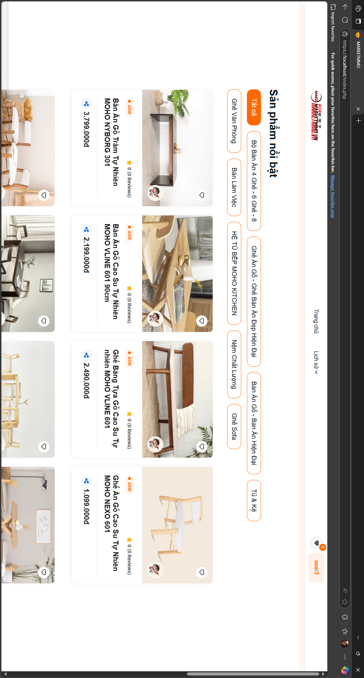**

Hình 3. 1: Giao diện trang chủ

**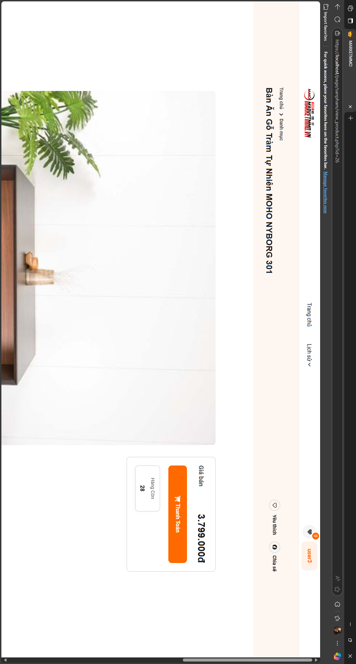**

Hình 3. 2: Giao diện xem sản phẩm

**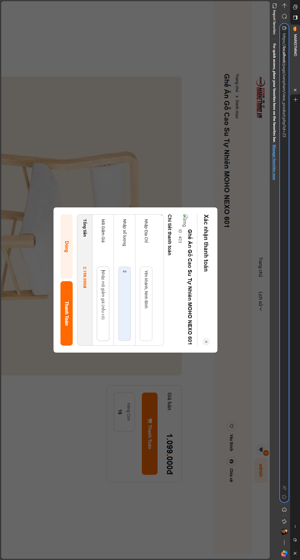**

Hình 3. 3: Giao diện mua hàng

**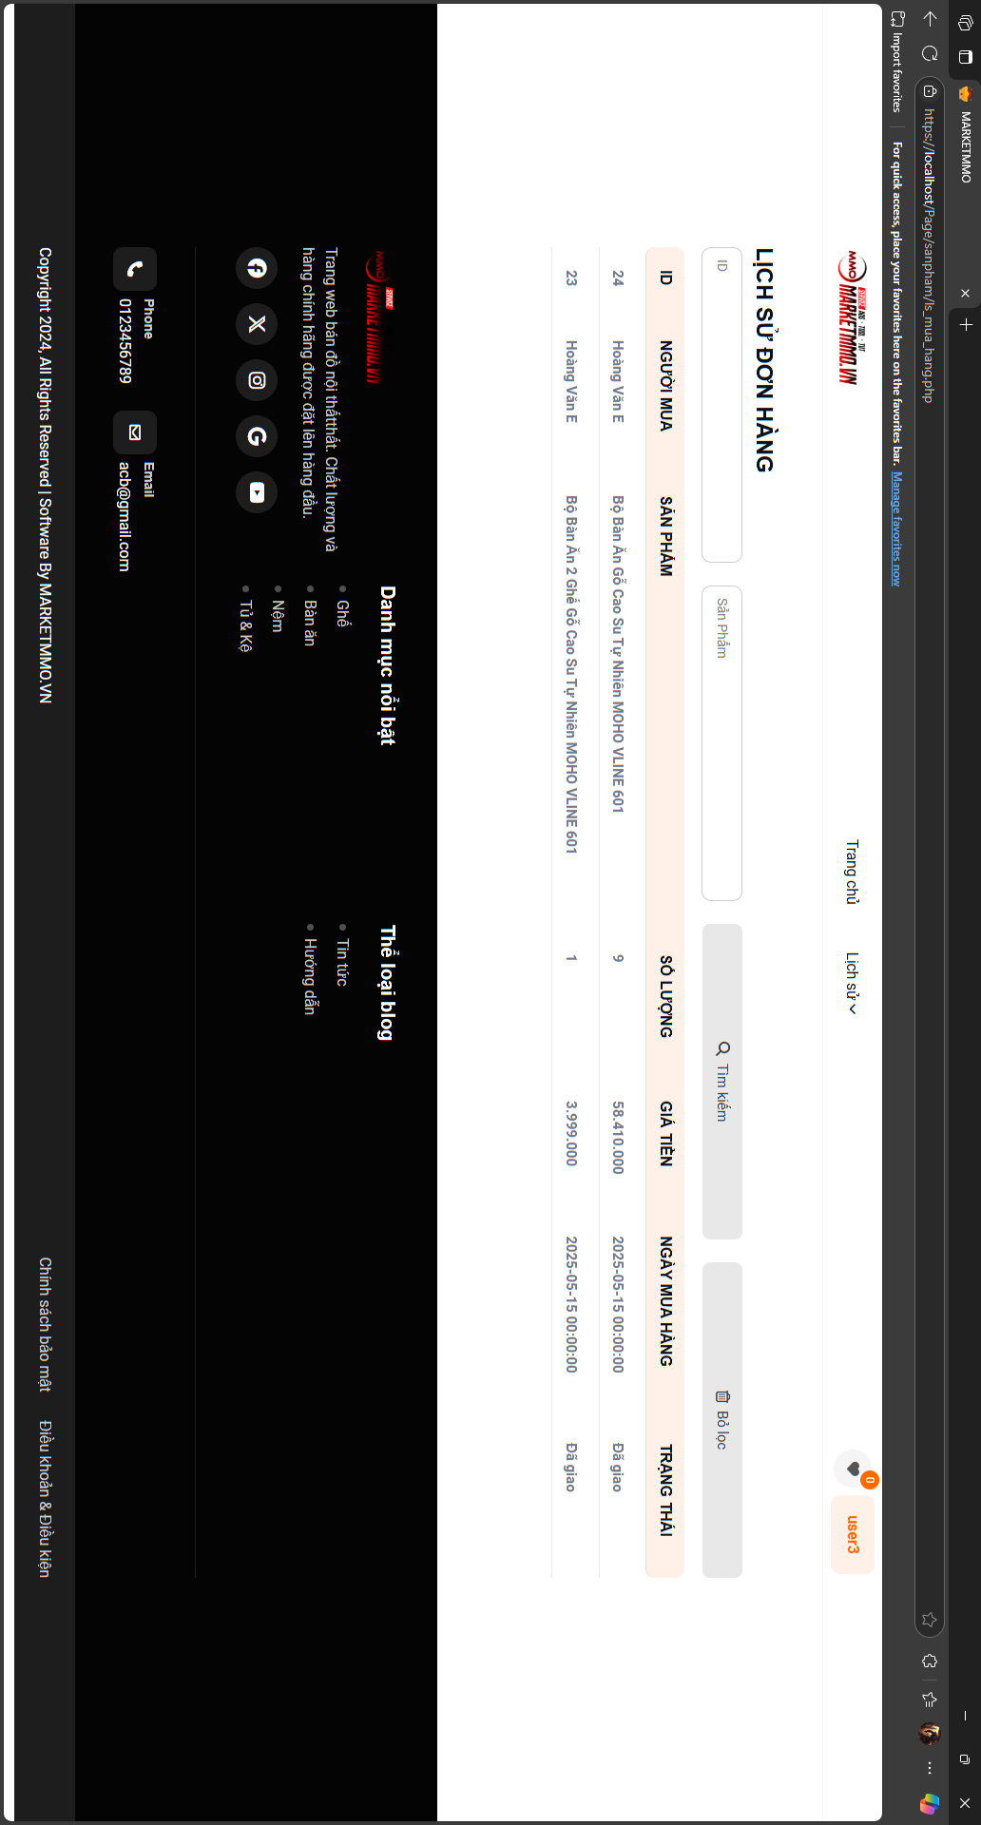**

Hình 3. 4: Giao diện xem lịch sử đơn hàng

## 3.4. Các chức năng trang quản trị (back-end)

**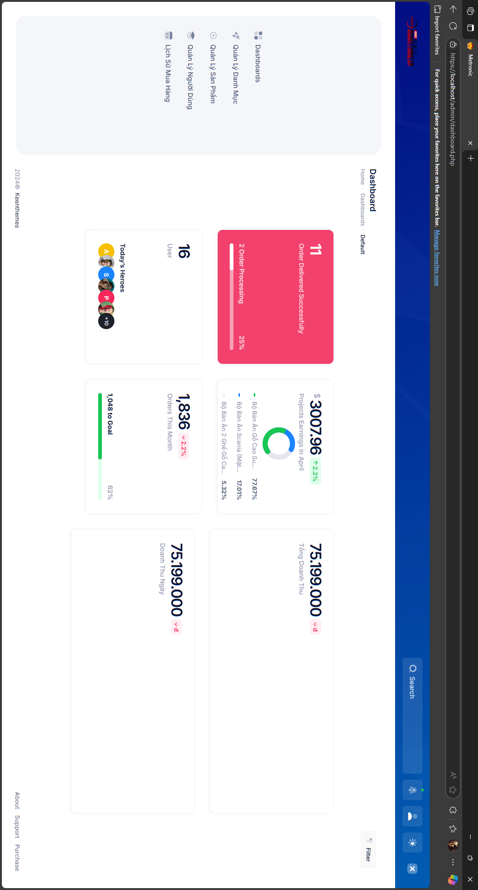**

Hình 3. 5: Giao diện thống kê báo cáo

**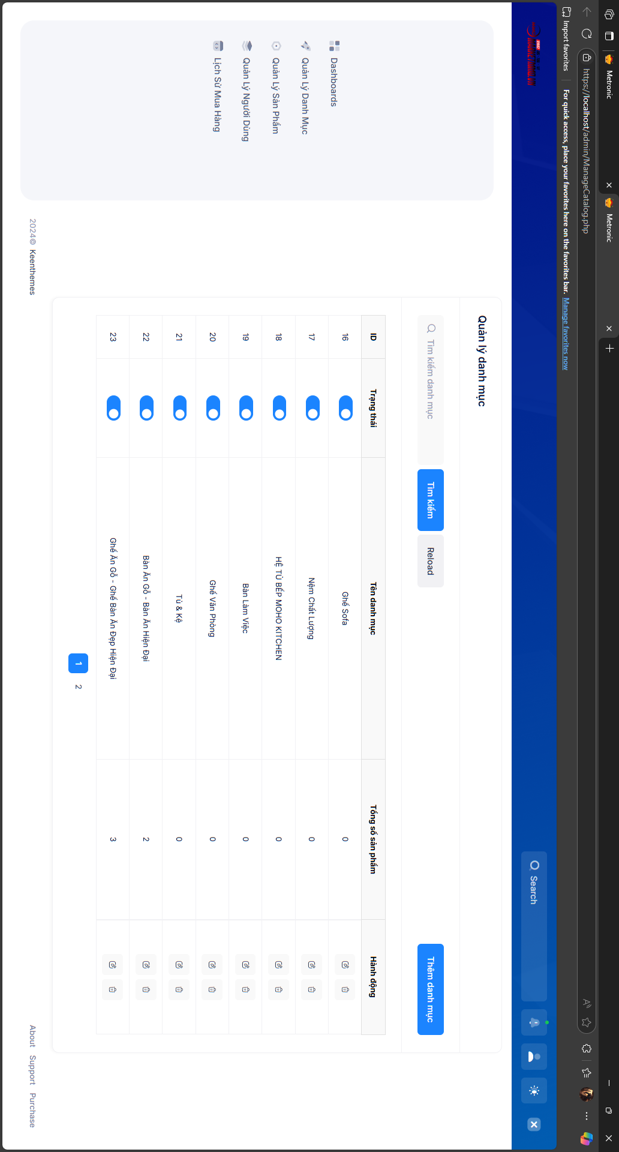**

Hình 3. 6: Giao diện quản lý danh mục

**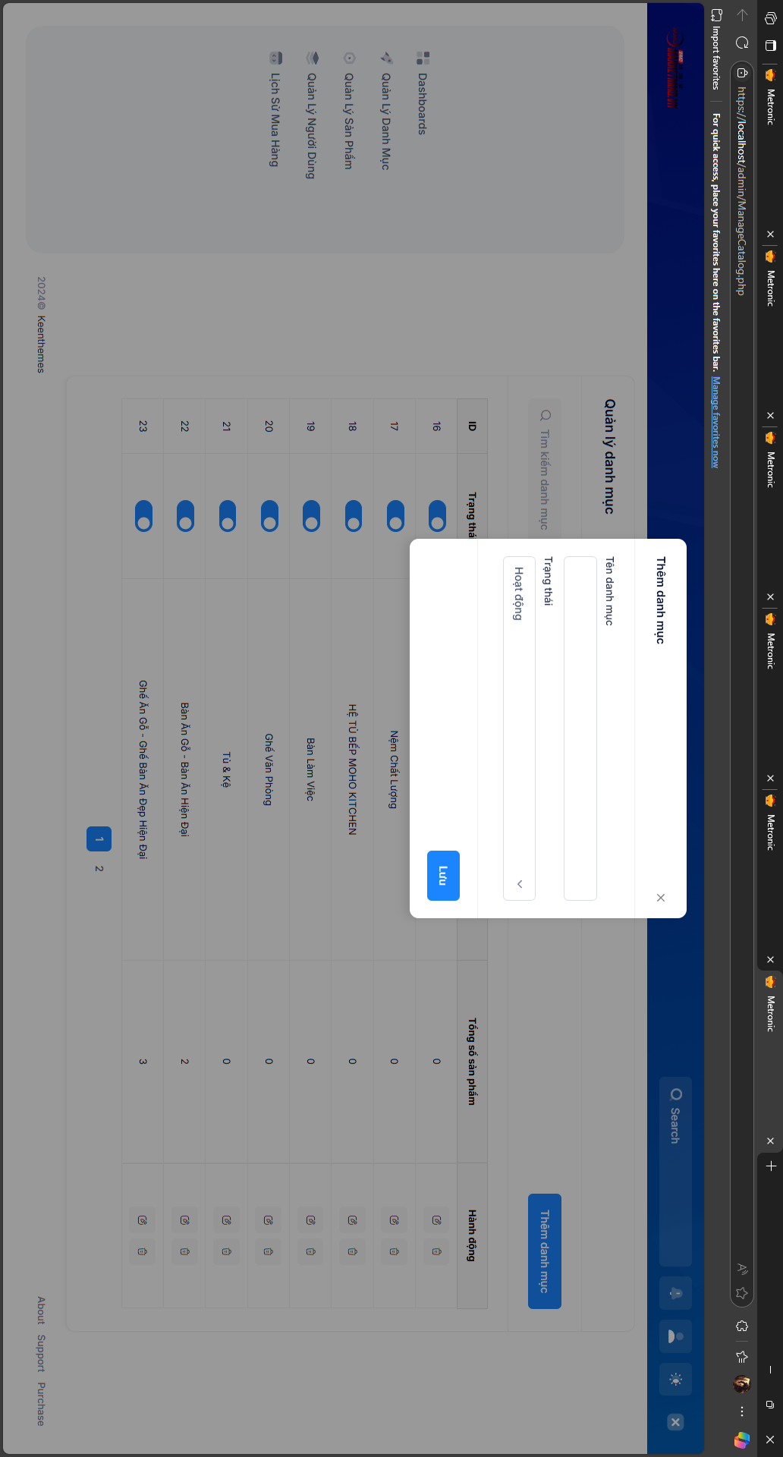**

Hình 3. 7: Giao diện thêm danh mục

**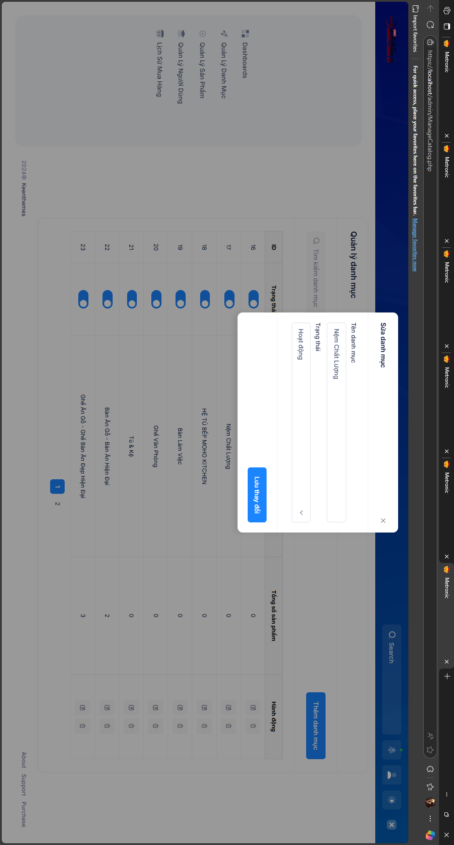**

Hình 3. 8: Giao diện sửa danh mục

**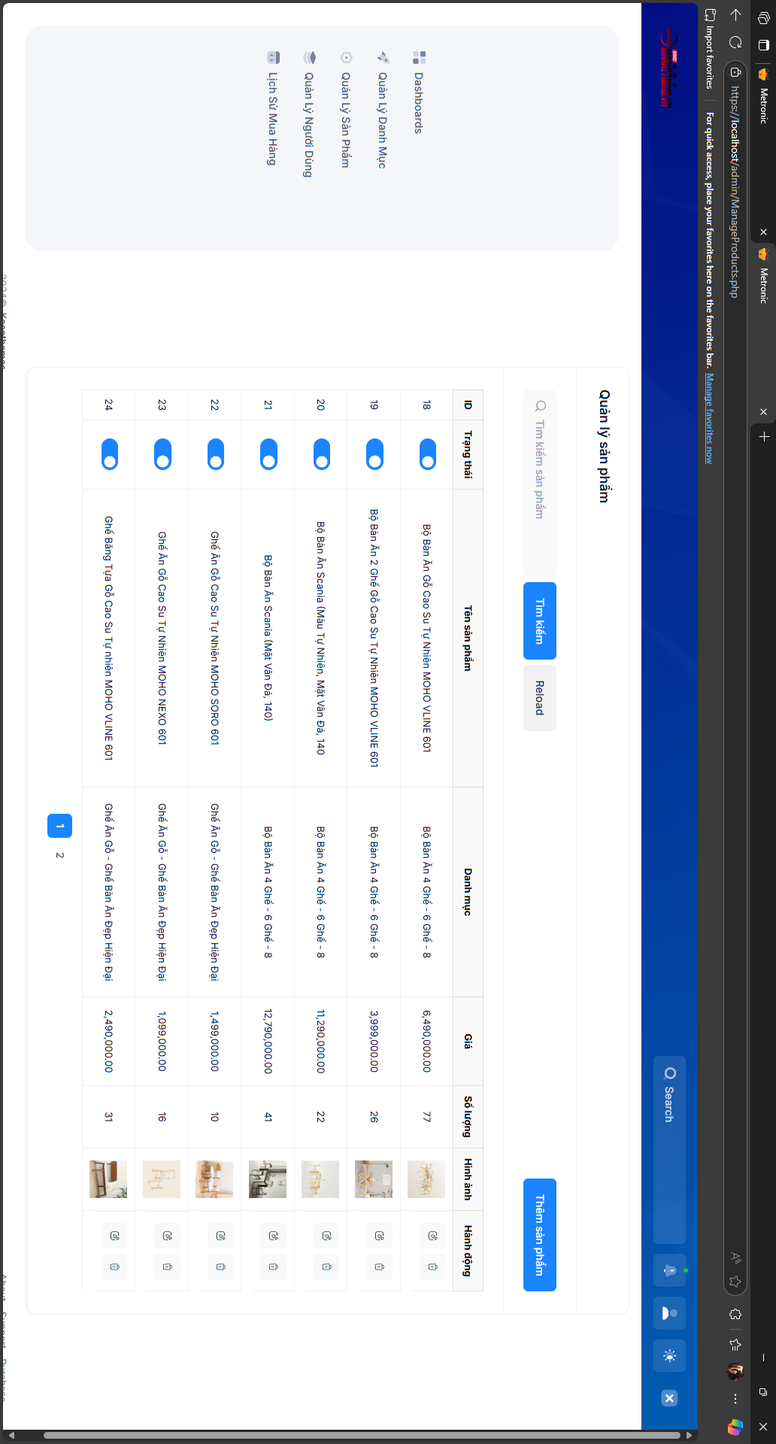**

Hình 3. 9: Giao diện quản lý sản phẩm

**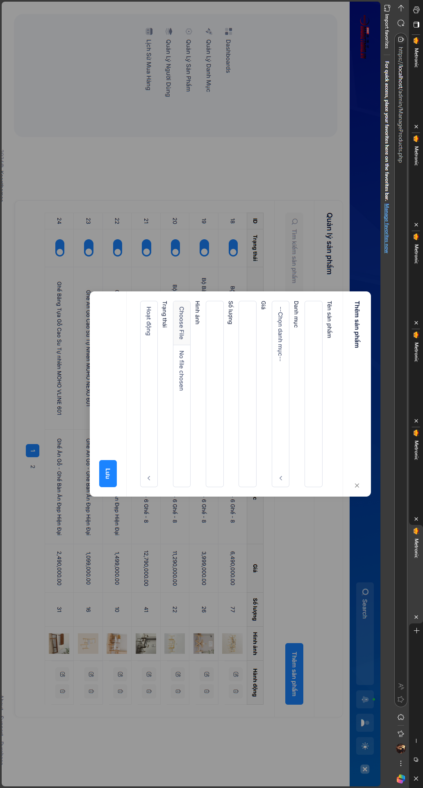**

Hình 3. 10: Giao diện thêm sản phẩm

**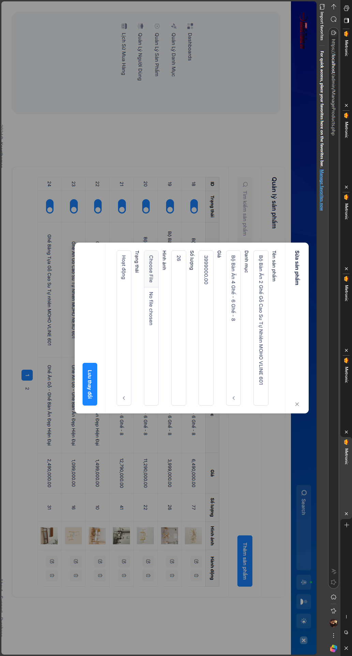**

Hình 3. 11: Giao diện sửa sản phẩm

**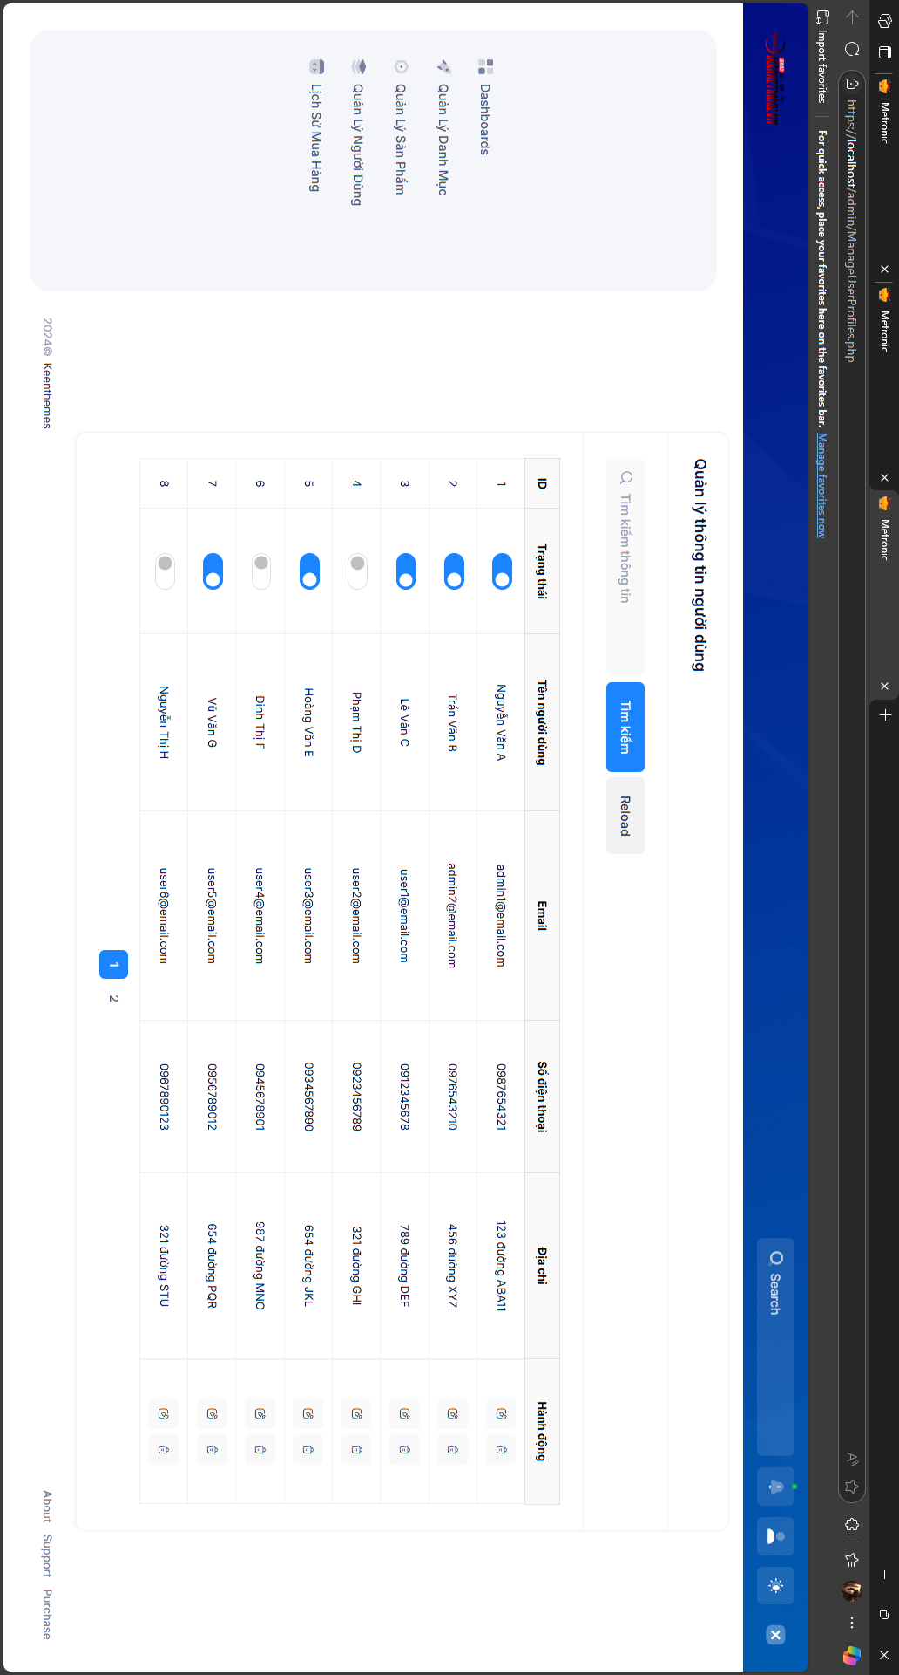**

Hình 3. 12: Giao diện quản lý người dùng

**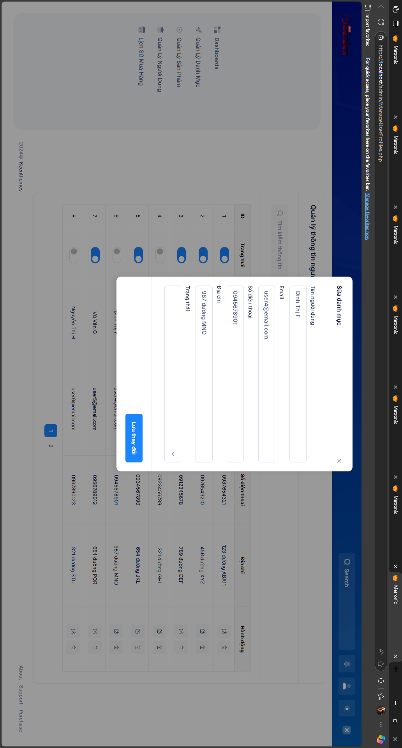**

Hình 3. 13: Giao diện sửa người dùng

**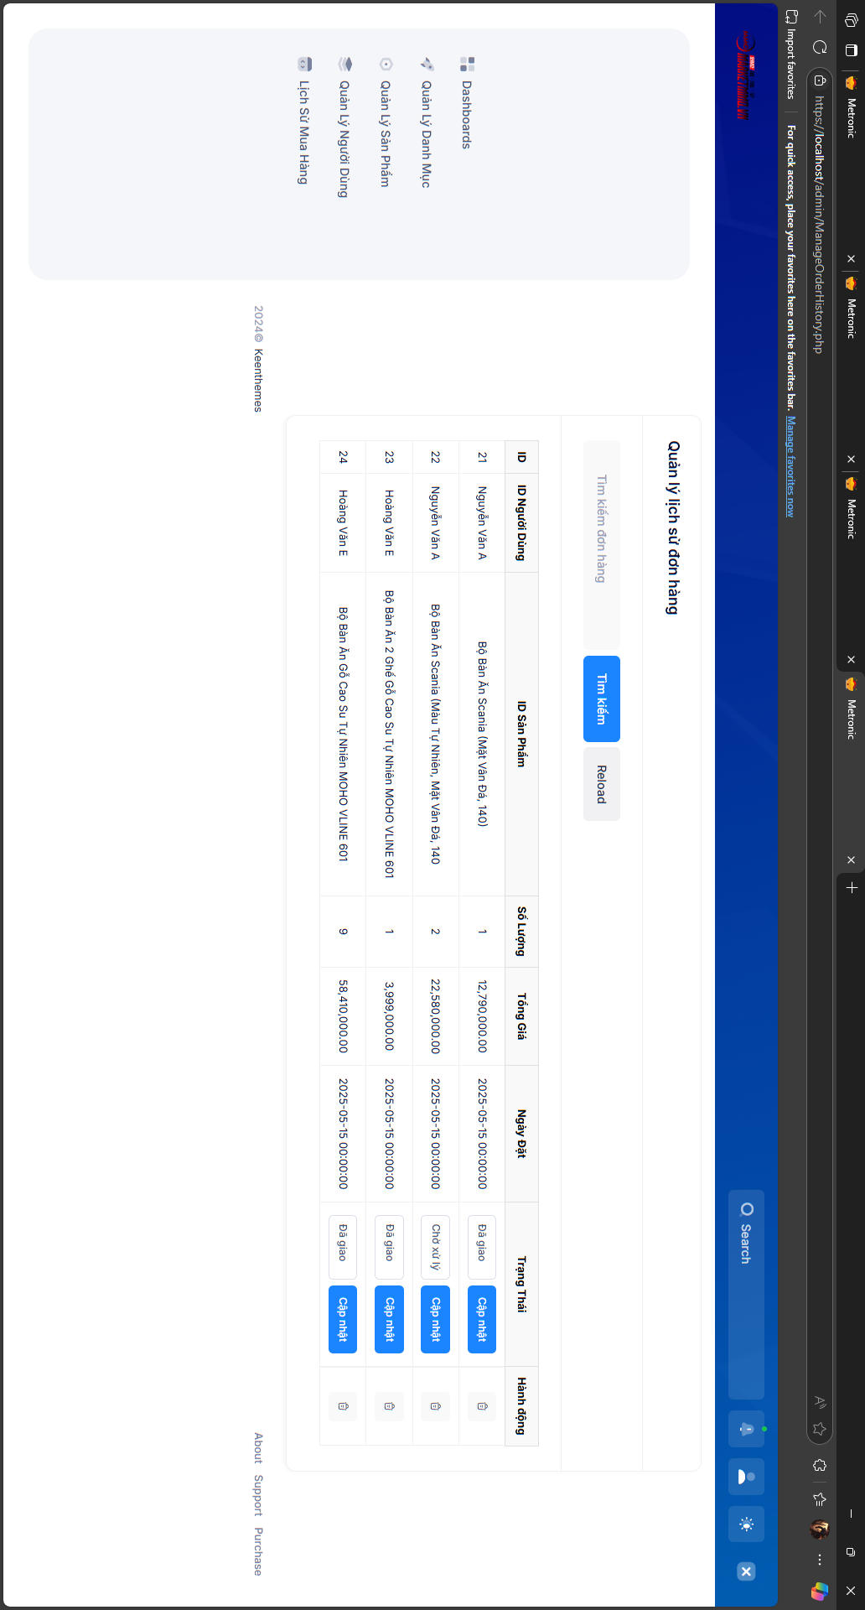**

Hình 3. 14: Giao diện quản lý lịch sử đơn hàng

**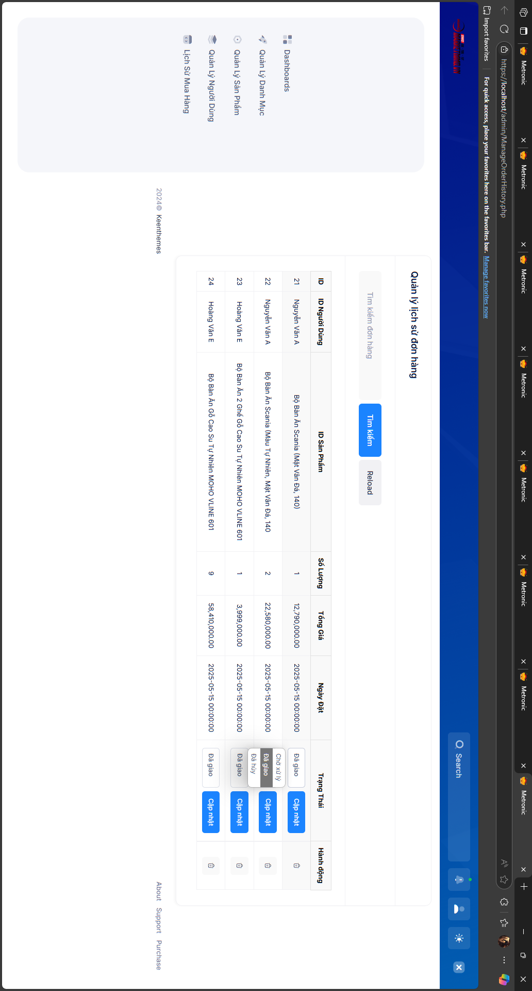**

Hình 3. 15: Giao diện sửa đơn hàng

# CHƯƠNG IV: KẾT LUẬN

## 4.1. Kết quả đạt được

Sau quá trình nghiên cứu và thực hiện, nhóm đã xây dựng được một website bán nội thất văn phòng với đầy đủ các chức năng cơ bản đáp ứng nhu cầu của cả người dùng và quản trị viên. Cụ thể:

Người dùng có thể đăng ký tài khoản, đăng nhập hệ thống, xem sản phẩm theo danh mục (bàn, ghế, tủ...), tìm kiếm theo tên, từ khóa và mức giá, cũng như xem chi tiết thông tin từng sản phẩm.

Quản trị viên có giao diện riêng để đăng nhập và thực hiện các chức năng quản lý như: thêm/sửa/xóa sản phẩm, quản lý danh mục sản phẩm, xử lý đơn hàng (duyệt, hủy, cập nhật trạng thái), khóa/mở tài khoản người dùng.

Giao diện website được thiết kế thân thiện, dễ sử dụng, phù hợp với mô hình thương mại điện tử hiện nay.

Các chức năng được xây dựng bám sát với yêu cầu đặc tả và đảm bảo hoạt động ổn định trong quá trình thử nghiệm.

## 4.2. Hạn chế

Mặc dù đề tài đã đạt được những kết quả nhất định, nhưng do hạn chế về thời gian và kinh nghiệm thực tiễn, hệ thống vẫn còn một số điểm chưa hoàn thiện:

Giao diện chưa được tối ưu hoàn toàn cho thiết bị di động (responsive design chưa đồng đều).

Hệ thống chưa tích hợp chức năng thanh toán trực tuyến qua cổng ngân hàng hoặc ví điện tử.

Chưa có module thống kê, báo cáo doanh thu hay hoạt động người dùng cho quản trị viên.

Chưa triển khai chức năng gửi email tự động khi có đơn hàng hoặc thay đổi trạng thái tài khoản.

## 4.3. Hướng phát triển

Trong tương lai, nhóm dự kiến sẽ tiếp tục phát triển và hoàn thiện hệ thống theo các hướng sau:

Tối ưu giao diện cho các thiết bị di động và máy tính bảng, đảm bảo khả năng tương thích đa nền tảng.

Tích hợp các cổng thanh toán trực tuyến để hỗ trợ giao dịch thực tế như VNPAY, MOMO, ZaloPay...

Xây dựng chức năng thống kê doanh thu, theo dõi hành vi người dùng, hỗ trợ ra quyết định kinh doanh.

Cải thiện hệ thống bảo mật, phân quyền người dùng rõ ràng hơn.

Áp dụng công nghệ mới như AI để gợi ý sản phẩm phù hợp với người dùng, nâng cao trải nghiệm cá nhân hóa.

# TÀI LIỆU THAM KHẢO

#### [1] USER.com.vn (n.d.), *Web App là gì? Ưu và nhược điểm của Web App*, [Online], Available: [https://user.com.vn/web-app-la-gi/](https://user.com.vn/web-app-la-gi/" \t "_new)

#### [2] Bizfly.vn (2023), *Web App là gì? Khái niệm và phân loại Web App*, Techblog - Bizfly, [Online], Available: [https://bizfly.vn/techblog/web-app-la-gi.html](https://bizfly.vn/techblog/web-app-la-gi.html" \t "_new)

#### [3] Amazon Web Services (n.d.), *What is a Web Application?*, [Online], Available: [https://aws.amazon.com/vi/what-is/web-application/](https://aws.amazon.com/vi/what-is/web-application/" \t "_new)

#### [4] ALI.com.vn (2022), *Thiết kế web là gì? Những điều cần biết khi thiết kế website*, [Online], Available: [https://www.ali.com.vn/kien-thuc-website/thiet-ke-web-la-gi/](https://www.ali.com.vn/kien-thuc-website/thiet-ke-web-la-gi/" \t "_new)

#### [5] DataMark Agency (2023), *Thiết kế website là gì? Vai trò và lợi ích của thiết kế website*, [Online], Available: [https://agency.datamark.edu.vn/thiet-ke-website-la-gi/](https://agency.datamark.edu.vn/thiet-ke-website-la-gi/" \t "_new)

#### [6] Web1trang.vn (2023), *Thiết kế web là gì?*, [Online], Available: https://www.web1trang.vn/thiet-ke-web-la-gi

#### [7] FPT Cloud (2023), *MySQL là gì? Tổng quan về cơ sở dữ liệu MySQL*, [Online], Available: [https://fptcloud.com/mysql-la-gi/](https://fptcloud.com/mysql-la-gi/" \t "_new)

#### [8] Kweb.vn (2023), *PHP là gì? Giới thiệu tổng quan về ngôn ngữ PHP*, [Online], Available: [https://kweb.vn/php-la-gi/](https://kweb.vn/php-la-gi/" \t "_new)

#### [9] WikiHay.net (n.d.), *Cơ sở dữ liệu quan hệ là gì?*, [Online], Available: [https://wikihay.net/co-so-du-lieu-quan-he/](https://wikihay.net/co-so-du-lieu-quan-he/" \t "_new)

#### [10] TopDev.vn (2023), *Giới thiệu về MySQL và cách sử dụng cơ bản*, [Online], Available: [https://topdev.vn/blog/gioi-thieu-ve-mysql/](https://topdev.vn/blog/gioi-thieu-ve-mysql/" \t "_new)

#### [11] Bizfly.vn (2022), *Hướng dẫn tự học lập trình web PHP và MySQL với người mới bắt đầu*, Techblog - Bizfly, [Online], Available: <https://bizfly.vn/techblog/huong-dan-tu-hoc-lap-trinh-web-php-va-mysql-voi-nguoi-moi-bat-dau.html>